АДМИНИСТРАЦИЯ КУРОРТНОГО РАЙОНА САНКТ-ПЕТЕРБУРГА

ОТДЕЛ ОБРАЗОВАНИЯ И МОЛОДЕЖНОЙ ПОЛИТИКИ

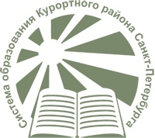

**ПЛАН РАБОТЫ**

**ОТДЕЛА ОБРАЗОВАНИЯ И МОЛОДЕЖНОЙ ПОЛИТИКИ**

**АДМИНИСТРАЦИИ КУРОРТНОГО РАЙОНА САНКТ-ПЕТЕРБУРГА**

**НА 2021/2022 УЧЕБНЫЙ ГОД**

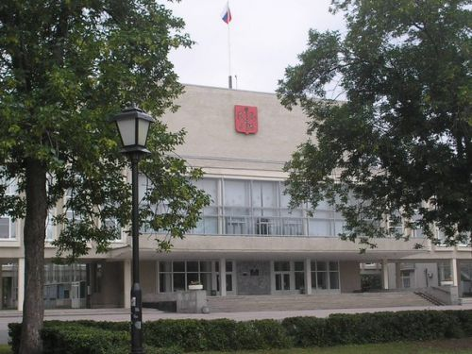

Санкт-Петербург

2021

СОГЛАСОВАНО

Заместитель главы администрации

Курортного района Санкт-Петербурга

____________________ А.В. Модина

__________ _______________ 20____

**ПЛАН РАБОТЫ**

**ОТДЕЛА ОБРАЗОВАНИЯ И МОЛОДЕЖНОЙ ПОЛИТИКИ**

**АДМИНИСТРАЦИИ КУРОРТНОГО РАЙОНА САНКТ-ПЕТЕРБУРГА**

**на 2021/2022 учебный год**

Санкт-Петербург

2021

**СОДЕРЖАНИЕ**

|  |  |  |
| --- | --- | --- |
| № пункта | Наименование пункта плана | Стр. |
| 1. | Анализ работы отдела образования и молодежной политики администрации Курортного района за 2020/2021 учебный год |  |
| 2. | Перспективные направления деятельности отдела образования и молодежной политики на 2021/2022 учебный год |  |
| 3. | План работы на 2021/2022 учебный год |  |
|  |  |  |
|  |  |  |
|  |  |  |
|  |  |  |
|  |  |  |
|  |  |  |

**1. Анализ работы отдела образования и молодежной политики администрации Курортного района за 2020/2021 учебный год**

Характеристика образовательной системы Курортного района Санкт-Петербурга

В 2020/2021 учебном году в Курортном районе функционировало 37 образовательных организаций. Из них:

* 16 образовательных организаций общего образования,
* 17 образовательных организаций дошкольного образования, в том числе 1 отделение дошкольного образования,
* 2 образовательные организации дополнительного образования детей,
* 2 образовательные организации дополнительного образования (ИМЦ, ЦППМСП),

и 1 частное образовательное учреждение.

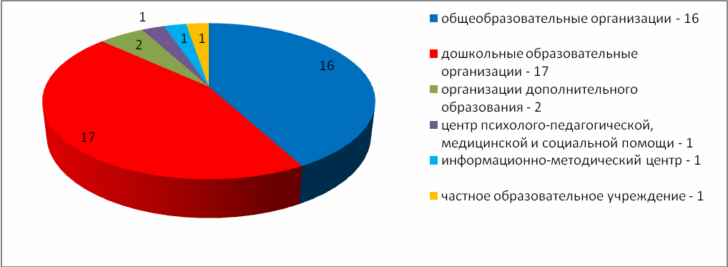

По состоянию на 20.05.2021 в дошкольных образовательных организациях Курортного района воспитывалось 4273 детей (на 196 человек больше, чем в аналогичный период прошлого года), в общеобразовательных организациях обучалось 7046 учащихся (на 313 человек больше, чем в прошлом году), из них 823 первоклассника, в учреждениях дополнительного образования – 1803 воспитанника.

В образовательных организациях работало 1982 сотрудника, из них 1245 педагогов.

1. **Организационно-методическое сопровождение деятельности учреждений дошкольного образования Курортного района в 2020/2021учебном году**

Реализация мероприятий, направленных на обеспечение доступности дошкольного образования:

В 2020 году введены в эксплуатацию 2 единицы учреждений дошкольного образования на 170 мест: ГБДОУ № 12 (80 мест) и вторая площадка ГБДОУ № 25 (90 мест).

*Анализ реализации ФГОС ДО:*

Во всех ГБДОУ Курортного района успешно реализуется государственный образовательный стандарт дошкольного образования, ведется работа по обновлению содержания локальных нормативных актов согласно изменениям в законодательстве. Каждым дошкольным учреждением разработана Рабочая программа воспитания.

В сентябре-декабре 2020 года в экспериментальном режиме был введен всероссийский мониторинг качества дошкольного образования (МКДО), разработанный АНО ДПО «Национальным институтом качества образования» по заданию Министерства Просвещения РФ. В МКДО приняли участие 2 детских сада нашего района – ГБДОУ № 24 и ГБДОУ № 15. По результатам прохождения мониторинга были выявлены проблемы и успехи учреждений в построении развивающей среды, осуществлении образовательной деятельности, создании условий для профессионального роста педагогов ДОУ. Детские сады района показали высокие результаты в части информационной открытости, комфортности созданных условий и удовлетворенности родительской общественности качеством предоставляемых услуг.

Государственное бюджетное образовательное учреждение детский сад № 25 комбинированного вида Курортного района Санкт-Петербурга «Умка» распоряжением Комитета по образованию от 29.06.2020 № 1287-р признан с 01.01.2021 по 31.12.2023 экспериментальной площадкой Санкт-Петербурга по теме «Определение взаимосвязи готовности детей к обучению в школе и их самооценки в условиях образовательной организации, реализующей программы дошкольного образования».

Сопровождение деятельности педагогов в условиях реализации федеральных государственных образовательных стандартов в дошкольном воспитании и диссеминация передового опыта работы

В 2020/2021 учебном году в рамках методического сопровождения и поддержки реализации ФГОС ДО проведено 4 семинара, три из них в дистанционном формате. Проведение методических мероприятий в дистанционном формате позволило увеличить контингент участников в несколько раз.

В рамках Петербургского образовательного форума - 2021 был представлен опыт работы детского сада № 25 «Умка» по теме «Подготовка дошкольников к жизнедеятельности в условиях неопределенности».

Для развития адресной внутрифирменной подготовки педагогов и руководителей района к реализации ФГОС ДО проведены мероприятия при содействии Информационно-методического центра:

- методические объединения для старших воспитателей по вопросам реализации ФГОС ДО, повышения квалификации педагогов, разработки рабочих программ воспитания ДОУ, внедрения Профессионального стандарта педагога;

- курсы повышения квалификации «Профессиональная деятельность старшего воспитателя ДОО в условиях реализации ФГОС ДО» для старших воспитателей, методистов, заместителей руководителей по учебно-воспитательной работе, кадрового резерва претендентов на эти должности;

- практико-ориентированный семинар для старших воспитателей и педагогов района «Методическая поддержка педагогов в условиях реализации ФГОС ДО и Профессионального стандарта»;

- районный конкурс методических материалов для педагогов дошкольных образовательных учреждений «Педагогическая палитра». В пяти номинациях конкурса свои работы представили 25 педагогов из детских садов №№ 12, 14, 22, 23, 28, 29, 69 (д/о). Работы победителей представлены на сайтах образовательных учреждений.

В течение учебного года педагоги детских садов Курортного района представляли свой опыт работы на районных, городских и всероссийских профессиональных конкурсах:

* лучший воспитатель Курортного района (победитель – Григорьева С.Г., ГБДОУ № 30);
* городской конкурс методических материалов «Диссеминация передового педагогического опыта ДОУ Санкт-Петербурга по реализации ФГОС дошкольного образования» (3 участника, 1 победитель - коллектив ГБДОУ № 25 в номинации «Лучшие инновационные практики реализации ФГОС ДО»);
* региональный этап всероссийского конкурса «Воспитатели России» 2020 - 3 участника (Павлова М.А., ГБДОУ № 28, Рузяк Н.А., ГБДОУ № 29, Шварева М.С., ГБДОУ № 30). Лауреат в номинации «Лучший воспитатель дошкольного образовательного учреждения» – Павлова Маргарита Александровна, воспитатель детского сада № 28;
* всероссийский конкурс «Воспитатель года России - 2020»: финалист, лауреат конкурса – Прудникова Мария Валерьевна, воспитатель ГБДОУ детский сад № 25 «Умка».

1. **Реализация национального проекта «Образование». Проект «Современная школа»**

В целях реализации распоряжения Правительства Санкт-Петербурга от 04.07.2019 № 29-рп «О реализации мероприятий по поддержке образования для детей с ограниченными возможностями здоровья в рамках федерального проекта «Современная школа» национального проекта «Образование» и в соответствии с распоряжением Комитета по образованию от 23.12.2020 № 2499-р «О реализации распоряжения Правительства Санкт-Петербурга от 04.07.2019 № 29-рп в 2021 году» ГБОУ школы № 656 и 69 в течение 2021 года проводили мероприятия по обновлению материально-технической базы учреждений. Были подготовлены помещения и произведена закупка оборудования для учебных мастерских (для реализации предметной области «Технология»), кабинетов специалистов психолого-педагогического сопровождения, для занятий физической культурой, в том числе ЛФК, сенсорной комнаты.

*Повышение квалификации педагогических работников общеобразовательных организаций, в том числе в центре непрерывного повышения профессионального мастерства*

Дополнительное профессиональное образование было направлено на ликвидацию профессиональных дефицитов педагогических работников и организовано в соответствии с задачами развития региональной системы образования и образовательными потребностями педагогов района.

Организация повышения квалификации педагогов строилась с учетом диагностики профессиональных дефицитов, анализа анкетирования педагогических работников, результатов мониторинга, проведенного в сентябре и декабре 2020 года.

В рамках реализации федерального проекта «Школа современного учителя» прошли тестирование 6 учителей и методистов района (методический актив). Сформирована группа учителей – слушателей «Школы современного учителя» в количестве 54 человек.

Административные команды школ прошли обучение по программе «Реализация образовательных программ с применением электронного обучения и дистанционных образовательных технологий» в количестве 47 человек.

По персонифицированной модели обучено 19 человек.

В 2020 году по программам ИМЦ обучение прошли 216 человек. Реализация дополнительных профессиональных программ повышения квалификации осуществлялась в очной и заочной форме с применением дистанционных образовательных технологий и электронного обучения. Содержание 12 программ обновлено в зависимости от потребностей педагогов.

На годичные, краткосрочные и проблемно-целевые курсы повышения квалификации в ГБУ ДПО СПб АППО направлены 115 педагогических работников.

В рамках межкурсовой подготовки проведены:

* 15 районных семинаров по актуальным вопросам деятельности педагогов: дистанционного образования, работы в цифровой образовательной среде, работы с молодыми специалистами, по совершенствованию преподавания учебных предметов, библиотечной деятельности, для специалистов дошкольного образования;
* районный этап Знаменских Рождественских чтений «Александр Невский: Запад и Восток, историческая память» (учителя гуманитарного цикла, педагоги дополнительного образования).

На районных методических объединениях обсуждались вопросы методики обучения учащихся, особенности современного урока и результаты оценочных процедур.

Для ***школ, показавших низкие образовательные результаты обучения***, организована работа по нескольким направлениям.

Проведено исследование по выявлению мотивации профессиональной деятельности педагогов. В опросе приняли участие 47 педагогов школ № 442, 541, 545. Лидирующие позиции в профессиональной деятельности занимают внешние мотивы, такие как: уважение и поддержка со стороны администрации, хорошее отношение в коллективе, профессиональное взаимопонимание коллег, наличие стабильного графика работы и периода отпусков, гарантированный денежный заработок, комфортные условия труда.

Значительно менее мотивируют учителей самоутверждение, достижение профессионального успеха, победы в профессиональных конкурсах, карьерный рост.

С января по май 2021 года с целью оказания методической помощи посещено 18 уроков в школах, показавших низкие образовательные результаты, и у педагогов, имеющих профессиональные дефициты (ГБОУ № 433, 442, 541, 545: уроки русского языка, математики, истории, обществознания, биологии, химии, информатики, географии). Разработаны индивидуальные образовательные маршруты по ликвидации профессиональных дефицитов для 11 учителей.

ГБОУ № 541 вошла в федеральный проект «500+». Для минимизации негативных факторов образовательная организация выбрала 2 направления: «Низкая учебная мотивация обучающихся» и «Высокая доля обучающихся с рисками учебной неуспешности».

***В пилотном* *проекте внедрения целевой модели наставничества*** в Санкт-Петербурге организовано участие ГБОУ № 556.

***Молодым специалистам***были созданы условия для развития профессионального мастерства.

Организовано их участие:

* в ежегодном городском Фестивале педагогических идей «Петербургская осень» (фестиваль проходит при поддержке СПб АППО, ГБУ ДПО ИМЦ Красногвардейского района, общественной организации «Союз педагогов Санкт-Петербурга» на базе ГБОУ лицея № 533 Красногвардейского района Санкт-Петербурга);
* в семинаре для молодых педагогов «Киноклуб «Зеркало»: смотрим и обсуждаем» (ИМЦ Центрального района);
* в очном туре X Герценовской педагогической олимпиады молодых учителей;
* в городском конкурсе «Молодые педагоги – инновационные и талантливые»;
* в городском педагогическом квесте «Многогранность талантов» (в рамках деловой программы Петербургского международного образовательного форума);
* в городской конференции молодых педагогов «Созвездие молодых»;
* в VII Всероссийском образовательном форуме с международным участием «Молодые молодым – 2021».

Осуществлялось сопровождение молодых специалистов в профессиональных конкурсах:

– конкурс педагогических достижений Санкт-Петербурга в номинации «Педагогические надежды» (Кузьмина А.А. – учитель начальных классов ГБОУ СОШ № 324);

– районный конкурс педагогических достижений, номинация «Педагогические надежды» (5 конкурсантов).

Организован и проведен районный конкурс эссе для молодых специалистов образовательных учреждений Курортного района «Легко ли быть молодым педагогом?» (10 участников).

*Организационно-методическое сопровождение формирования навыков здорового образа жизни детей и подростков*

Работа районного методического объединения ответственных за здоровьесбережение в ОО в 2020/2021 учебном году была построена как серия мероприятий, обеспечивающих повышение квалификации участников РМО. Педагоги Курортного района приняли дистанционное участие:

– во Всероссийской научно-практической конференции «На пути к здоровой и безопасной школе: приоритеты качества образования» в рамках XII Всероссийского форума «Педиатрия Санкт-Петербурга: опыт, инновации, достижения» (сентябрь);

– во Всероссийской научно-практической конференции с международным участием «Воспитание семейных ценностей: партнерство семьи, школы и общества» (октябрь);

– в XV городской научно-практической конференции «Служба здоровья в ОУ Санкт-Петербурга: ответы на современные вызовы» (декабрь);

– в заседании Координационного совета по охране жизни и здоровья детей в образовательных учреждениях Санкт-Петербурга (январь, июнь);

– в X Всероссийской научно-практической конференции с международным участием «Воспитание семейных ценностей: партнерство семьи, школы и общества» (апрель);

– в районных и городских методических объединениях ответственных за здоровьесбережение (ежеквартально);

– в выездном городском семинаре «Интеллектуально–спортивные игры как средство формирования здорового образа жизни», в рамках которого состоялось выездное заседание городского методического объединения «Здоровье в семье и школе» (ДОЛ «Юность», пос. Рощино, май).

В отчетный период педагоги Курортного района прошли курсы переподготовки «Организационно-педагогическое обеспечение воспитательной и внеурочной деятельности» на кафедре педагогики семьи в СПб АППО (обучено 6 чел.)

Важной частью повышения квалификации педагогов в вопросах сохранения и укрепления здоровья детей и подростков явилась подготовка и участие в районных, городских и всероссийских конкурсах.

В городском этапе Всероссийского конкурса «Учитель здоровья – 2020» (октябрь) стали призерами: Чернявская А.А., учитель-логопед ГБОУ № 545 (номинация «Служба сопровождения») и Кульгачев А.А., учитель физической культуры ГБОУ № 466 (номинация «Тренер»).

В районном этапе Всероссийского конкурса «Учитель здоровья – 2021» приняли участие ГБОУ № 433, 69, 656, СДДТ. В городском этапе Всероссийского конкурса «Учитель здоровья – 2021» (апрель) участвовали Шилова Е.В., педагог дополнительного образования СДДТ, и Горельцева Е.В., педагог-психолог ГБОУ № 556.

Работа районного методического объединения ответственных за здоровьесбережение в ОО в 2020/2021 учебном году способствовала организации сетевого взаимодействия образовательных организаций, а также дала возможность ОО района активно включиться в работу профессиональных педагогических сообществ Санкт-Петербурга, направленных на взаимодействие семьи и школы в области здоровья и здорового образа жизни.

Психолого-педагогическое и медико-социальное сопровождение развития детей с ОВЗ и детей-инвалидов

С целью создания оптимальных психолого-педагогических условий для усвоения детьми с ограниченными возможностями здоровья соответствующих общеобразовательных программ, социальной адаптации, психологического развития обучающихся разрабатывались и внедрялись в практику технологии индивидуального обучения и психолого-педагогического сопровождения процесса обучения и воспитания, личностно-ориентированные методы обучения с учетом индивидуальных особенностей детей с ОВЗ и детей-инвалидов.

В 2020/2021 учебном году работа с детьми проводилась в нескольких направлениях:

– реализация программ дополнительного образования для детей с ОВЗ и детей–инвалидов на базе ГБУ ДО ЦППМСП. Общий охват данных категорий детей –124 человека;

– работа в рамках структурного подразделения ТПМПК ГБУ ДО ЦППМСП, целью деятельности которого являлось выявление детей с ограниченными возможностями здоровья и (или) отклонениями в поведении, проведение их комплексного обследования и выдача рекомендаций по оказанию детям психолого-медико-педагогической помощи и организации их обучения и воспитания.

В 2020/2021 учебном году проведено 44 заседания ТПМПК.

В рамках работы комиссии в течение учебного года:

– выявлен 631 ребенок с ОВЗ (дошкольный возраст – 489 детей; школьный – 142 человека);

– проведено комплексное обследование детей и подростков с целью выявления отклонений в физическом и (или) психическом развитии и определения специальных образовательных условий – 799 человек;

– оказана консультационная помощь родителям (законным представителям) – 776 человек;

– оказано содействие федеральным государственным учреждениям медико–социальной экспертизы в разработке индивидуальной программы реабилитации/абилитации ребенка–инвалида – 31 человек;

– определены специальные образовательные условия проведения ГИА для участников ГИА с ограниченными возможностями здоровья – 21 человек;

– проведено комплексное обследование совершеннолетних, ранее не обучавшихся инвалидов – 8 человек (получатели социальных услуг психоневрологических интернатов).

На базах ГБОУ № 435, 656, 69 (дошкольное отделение) были проведены мониторинги создания специальных образовательных условий. По результату проведения выявлено, что в данных организациях условия созданы в достаточном объеме.

Внедрение практики инклюзивного образования в образовательные организации района позволило обеспечить освоение детьми с ОВЗ основной образовательной программы и их интеграцию в образовательные учреждения.

В 2020/2021 учебном году адаптированные образовательные программы реализовывались на базах ГБОУ № 611 – 4 человека (АОП 7.1), ГБОУ № 435 – 3 человека (АОП 7.1, АОП 2.1), ГБОУ № 445 (АОП 7.1).

Аттестация педагогических кадров образовательных учреждений

В 2020/2021 учебном году продолжалось оказание информационной, консультационной и организационно-методической поддержки аттестации педагогов. Процедуру аттестации на установление квалификационных категорий в аттестационной комиссии Комитета по образованию прошли 200 (в прошлом году - 230) педагогических работников Курортного района, из них 107 человек (54%) на высшую квалификационную категорию и 93 человек (46%) - на первую категорию.

*Сравнительная таблица прохождения аттестации педагогами Курортного района*



Аттестацию на соответствие должности прошёл 1 руководитель образовательной организации Курортного района.

1. **Реализация национального проекта «Образование». Проект «Цифровая образовательная среда»**

*Формирование цифровой образовательной среды ОО*

В районе формируется интерактивная обучающая среда, наполненная высокотехнологичным оборудованием и программным обеспечением, отвечающая требованиям нового стандарта образования.

В рамках реализации проекта «Цифровая образовательная среда» Национального проекта «Образование» 4 общеобразовательные школы района (ГБОУ № 324, 435, 466, 611) получили в 2020 году комплекты оборудования, состоявшие из 38 ноутбуков, 2 интерактивных панелей и МФУ.

Учреждения продолжили работу по формированию цифровой образовательной среды с использованием нового оборудования.

По распоряжению Комитета по образованию от 05.03.2020 № 618 «О внесении изменений в распоряжение от 30.09.2019 № 2904-р «Об утверждении Плана внедрения целевой модели цифровой образовательной среды в общеобразовательных организациях и профессиональных образовательных организациях Санкт-Петербурга в 2020-2022 годах» в адресную программу вошли: на 2021 год – ГБОУ №№ 433, 437, 442, 445, 447, 450, 541, 545, 556; на 2022 год – ГБОУ ШИ ОР, ГБОУ № 434, 656, 69. В 2021 году каждая школа получила комплект оборудования, состоявший из 28 ноутбуков и 1 МФУ.

В настоящее время в 12 школах (ГБОУ №№ 324, 435, 437, 442, 445, 447, 450, 466, 541, 545, 556, 611) установлено оборудование для организации дистанционного обучения детей–инвалидов и ОВЗ: 32 места для учащихся и 27 мест для педагогов. Система удаленного присутствия ПАК «Пеликан» установлена в 7-ми образовательных учреждениях: ГБОУ №№ 435, 437, 442, 447, 450, 541, ГБУ ИМЦ. В течение учебного года ПАК «Пеликан», установленный на базе ИМЦ, использовался для проведения в формате ВКС предметных методических объединений, видеоконференций, тематических консультаций для педагогов, курсов повышения квалификации.

Образовательные учреждения района активно использовали систему видеоконференцсвязи «Mind», рекомендованную Комитетом по образованию. С помощью данной ВКС в образовательных учреждениях реализована возможность удаленного присутствия учащегося при организации дистанционного обучения, а также организация родительских собраний, видеоконференций, педагогических советов и др.

В настоящее время все образовательные учреждения района начинают освоение образовательной платформы "Сферум". Внедрение этой платформы в образовательный процесс является частью технологической основы проекта "Моя школа" Министерства просвещения Российской Федерации.

В течение 2020/2021 учебного года педагоги образовательных учреждений Курортного района принимали активное участие в реализации проекта Комитета по образованию «Смешанное обучение» - создание видеоуроков для наполнения Городского портала дистанционного образования Санкт-Петербурга.

Команда педагогов Курортного района обеспечила 8-ю учебную неделю четвертой четверти видеоуроками с 5 по 11 класс по следующим общеобразовательным предметам: русский язык, литература, английский язык, география, информатика, физика. В состав команды вошли 27 педагогов из 9 школ: ГБОУ № 324 и 466 – по 5 чел.; ГБОУ № 433 и 450 – по 4 чел.; ГБОУ № 435 и 445 – по 3 чел.; ГБОУ № 447, 541 и 545 – по 1чел.

В течение 2020/2021 года педагогический коллектив ГБОУ № 435 продолжил участие во Всероссийском проекте «Мобильная электронная школа». В настоящее время учащиеся, подключенные к системе МЭО, имеют возможность осуществлять обучение по всем предметам учебного плана. В работу по проекту включено 364 учащихся с 1 по 10 класс и 42 педагога школы. Для внедрения «Мобильного электронного образования» в образовательную среду школы разработан план мероприятий, направленный на интенсивное использование проекта.

Учителя, работающие с платформой МЭО, реализуют основные и дополнительные общеобразовательные программы с использованием интерактивных сетевых образовательных онлайн-ресурсов: применяют в работе методики мобильного образования и дидактические материалы, используют систему управления учебным процессом, средства организации и интерактивного взаимодействия участников учебного процесса, комплексную систему оценивания, средств учета и хранения учебных достижений обучающихся. Учебно-методический комплекс платформы используется учащимися и педагогами как в урочное, так и во внеурочное время. Педагоги школы принимали активное участие в вебинарах и курсах повышения квалификации на платформе Мобильная электронная школа.

С сентября по май 2020/2021 учебного года учителя математики ГБОУ № 447, 541, 545 приняли участие в проекте «Цифровая школа Учи.ру», целью которого являлась апробация современных форм обучения и внедрения модели цифровой образовательной среды, повышение успеваемости и интереса к изучению математики учащихся 5-9 классов.

В течение учебного года педагоги образовательных учреждений участвовали в вебинарах по работе с цифровой платформой «ЯКласс».

*Формирование цифровой образовательной среды дошкольных образовательных организаций*

В дошкольных образовательных организациях Курортного района активно формируется высокотехнологичная образовательная среда. В 2020/2021 учебном году приобретены электронные планшеты, документ-камеры, интерактивные электронные доски, пополнился парк компьютерной техники.

|  |  |  |  |  |
| --- | --- | --- | --- | --- |
| № | **Наименование** | **май 2019 г.** | **май 2020 г.** | **май 2021 г.** |
| 1 | Компьютеры | 177 | 175 | 209 |
| 2 | Сервер | 1 | 1 | 1 |
| 3 | Мультимедийный проектор | 51 | 51 | 52 |
| 4 | Информационный терминал | 5 | 4 | 4 |
| 5 | МФУ | 42 | 42 | 54 |
| 6 | Интерактивные доски | 40 | 40 | 56 |
| 7 | ИЭД | 32 | 32 | 48 |
| 8 | Интерактивная приставка | 8 | 8 | 8 |
| 9 | Интерактивный стол | 18 | 18 | 18 |
| 10 | Документ-камера | 21 | 21 | 28 |
| 11 | Планшет электронный | - | 15 | 35 |
| 12 | Сканер планшетный | - | 2 | 2 |
| 13 | Сенсорный киоск | - | 1 | 1 |

*Дистанционное обучение детей-инвалидов и детей с ОВЗ*

В 2020/2021 учебном году дистанционное обучение детей-инвалидов и детей с ОВЗ проводилось в 12 ГБОУ района (324, 435, 437, 442, 445, 447, 450, 466, 541, 545, 556, 611), оснащенных специализированным оборудованием. Дистанционно обучение проходили 32 учащихся.

В течение 2020/2021 в СПб ЦОКОиИТ 12 педагогов района прошли курсы повышения квалификации по теме преподавания дистанционных технологий для детей-инвалидов и детей с ОВЗ; обучение по программе «Организационные аспекты дистанционного обучения детей–инвалидов и ОВЗ» прошли 11 родителей учащихся, получающих дистанционное обучение.

В 2020/2021 учебном году были проведены следующие мероприятия:

– районный семинар (ВКС) для участников программы «Дистанционное обучение детей-инвалидов» на тему «Эффективные инструменты и технологии для реализации дистанционного обучения в образовательном пространстве ОУ» (сентябрь 2020 г.);

– ежемесячный районный «Мониторинг организации дистанционного обучения детей-инвалидов» в ГБОУ №№ 324, 435, 442, 445, 447, 450, 466, 541, 545, 556, 611;

– городской конкурс дистанционных проектов для детей-инвалидов и детей с ОВЗ «Я познаю мир» (участники – ГБОУ №№ 324, 466). Результаты: 3 место в номинации «Виртуальная экскурсия» – учащийся 6 класса ГБОУ № 324 (руководитель проекта Головкин Е.Г., педагог-организатор); 3 место в номинации «Виртуальная коллекция» – команда учащихся 10 класса ГБОУ № 466 (руководители – Гонтарюк Н.Н., учитель математики; Азаркина А.Ю., учитель русского языка);

– 24 педагога прошли обучение по разработке и организации проведения курсов в дистанционном режиме с использованием оболочки Moodle на базе ИМЦ, курсы размещены на сайте «Школа дистанционного обучения Курортного района»;

– 10 педагогов района посетили в режиме онлайн традиционные мастер-классы в рамках городского семинара «Дистанционное обучение: мастерская творческого учителя» для методистов и учителей, участвующих в организации обучения детей-инвалидов с использованием дистанционных технологий;

– 10 педагогов–администраторов ОО района в течение учебного года приняли участие в вебинарах по использованию городского портала дистанционного обучения СПб ЦОКОиИТ «Базовые элементы дистанционного курса на городском портале дистанционного обучения do2.rcokoit.ru»

*Методическое сопровождение использования цифровых технологий в процессе управления ОО*

Во всех образовательных организациях района функционируют в штатном режиме информационные системы (ИС) «ПараГраф». В общеобразовательных учреждениях района на базе ИС «ПараГраф» работают сервисы «Электронный классный журнал» (с 01.09.2021 года все ОО района ведут безбумажный учет успеваемости), «Электронный дневник 2» и «Запись в ОУ», модуль «Электронный инспектор».

С ноября 2020 года в ОО и ДОО заработал новый модуль «Статистика», образовательные учреждения начали автоматизированную выгрузку статистических данных (смешанное обучение, дистанционное обучение, количество заболевших сотрудников и обучающихся/воспитанников) из АИСУ «ПараГраф» на районный и региональный уровень.

Все учреждения района используют в работе региональный портал дистанционного обучения. В декабре 2020 года все общеобразовательные учреждения провели тестирование пользовательских сценариев системы видеоконференцсвязи Mind (назначили администратора в учреждении, зарегистрировали учреждение в системе, провели мероприятия в ВКС Mind).

В июне 2021 года в ИС «ПараГраф» введены изменения учебных планов на 2021/2022 учебный год, проведена проверка новых планов «Электронным инспектором».

*Организация работы системы контентной фильтрации*

В 2020/2021 учебном году ежеквартально проводился мониторинг использования системы контентной фильтрации в образовательных учреждениях района. В 18 образовательных учреждениях с «быстрым» Интернетом, установлена система контентной фильтрации или персональные контент-фильтры на все компьютеры, имеющие доступ в сеть Интернет.

Виды используемых СКФ - межсетевой экран «Интернет-Контроль-Сервер» (12 ОУ) прокси-сервер Squid (1 ОУ); виды используемых ПКФ Sky DNS Агент (2 ОУ), Kaspersky Endpoint Security (1 ОУ), Dr.Web Security Space (2 ОУ).

Персональные контент-фильтры и системы контентной фильтрации в ОУ настроены таким образом, что выход учащихся и сотрудников учреждений на запрещенные Интернет-ресурсы невозможен.

1. **Выявление, поддержка и продвижение лучших образовательных практик**

Лучший опыт педагогических работников выявляется, изучается и распространяется путем посещения уроков и занятий в ОО, организационно-методического сопровождения конкурсов различной направленности, проведения семинаров, мастер-классов, круглых столов.

В рамках межкурсового повышения квалификации в 2020/2021 учебном году были проведены:

– круглый стол в формате ВКС «Лучшие практики организации обучения с использованием электронного обучения и дистанционных образовательных технологий в общеобразовательных учреждениях Курортного района Санкт-Петербурга» (сентябрь 2020 г.);

– районная видеоконференция «Современные образовательные технологии и методы реализации учебного процесса в цифровой образовательной среде», на которой был представлен опыт работы педагогов Курортного района в области использования информационных технологий (создание цифровой образовательной среды). В работе конференции приняли участие педагоги из 9 образовательных учреждений района: ГБДОУ №№ 28, 29, ГБОУ №№ 324, 435, 437, 466, 447, СДДТ, ЗДДТ. Работа конференции проходила в формате ВКС. Всего было представлено 18 работ, из которых 6 работ – это уроки и занятия для дистанционного обучения. Участники конференции представили свои авторские разработки в различных областях использования информационных технологий для создания цифровой образовательной среды в ОО: интерактивные технологии, интернет - технологии, технологии дополненной реальности; дистанционные технологии; технологии мобильного образования.

Создана и размещена на сайте ИМЦ «Методическая копилка» лучших практик педагогов, реализующих дистанционные технологии.

В районном этапе Фестиваля «Использование информационных технологий в образовательной деятельности» 2020/2021 приняли участие 12 образовательных учреждений: ГБОУ №№ 324, 433, 435, 437, 447, 450, 466, 545, ГБДОУ №№ 28, 29, ЗДДТ, СДДТ. На районном этапе фестиваля было представлено 16 работ, их них 6 работ - это видеоуроки.

В феврале 2021 года в ИМЦ прошла районная видеоконференция «Организация образовательной деятельности учащихся в ООО с использованием цифровой образовательной среды», в рамках которой проходила защита фестивальных работ.

На городской этап фестиваля была представлена работа педагога ГБОУ № 437 Дактор М.В. в номинации «Адаптивное обучение в цифровой образовательной среде». По итогам городского этапа работа получила статус участника.

В феврале 2021 года педагоги ГБОУ № 433 приняли участие в работе VI Всероссийской научно-практической конференции «Дистанционное обучение: реалии и перспективы» был представлен доклад на тему «GoogleClassroom – простой способ организации дистанционного обучения».

Оказана методическая и консультационная поддержка всем участникам профессиональных конкурсов.

**Конкурс педагогических достижений Санкт-Петербурга**

* ***«Педагогические надежды*» -** Кузьмина Анна Алексеевна, учитель начальных классов ГБОУ СОШ № 324 (прошла 1 тур, но заболела).
* ***«Учитель года»*** -Кочетова Елена Васильевна, учитель русского языка и литературы ГБОУ гимназии № 433 (Благодарственное письмо за победу в конкурсе педагогических достижений в номинации «Настоящий учитель»).
* ***«Учитель-дефектолог года»*** - Чернявская Анастасия Анатольевна, логопед ЦППМСП - **дипломант конкурса.**
* ***«Воспитатель года»*** -Касперович Екатерина Сергеевна, воспитатель ГБДОУ № 25 (участие).
* ***«Сердце отдаю детям»:*** *«Педагог-мастер»* - Воробьев Юрий Борисович, педагог дополнительного образования, СДДТ; *«Дебют» -* Короткова Анастасия Юрьевна, ЗДДТ (участие).

***Заключительный этап XI Всероссийского профессионального конкурса «Воспитатель года России» в 2020 году*** - Прудникова Мария Валерьевна, воспитатель ГБДОУ № 25 ***–* лауреат.**

**Районный конкурс эссе для молодых специалистов образовательных учреждений Курортного района "Легко ли быть молодым педагогом?"**

***Победители:***

Андреева Анастасия Константиновна, учитель английского языка ГБОУ № 556 с углубленным изучением английского языка;

Кузьмина Анна Алексеевна, учитель начальных классов ГБОУ № 324.

**Городской конкурс «Молодые педагоги – инновационные и талантливые».**

Левкина Алина Александровна, учитель начальных классов ГБОУ № 435 (участие).

**Районный конкурс педагогических достижений (21 участник)**

Номинации:

– ***«Педагогические надежды»***

Победитель в специальной номинации: Ефименко Мария Михайловна, учитель-олигофренопедагог ГБОУ № 69.

– ***«Учитель - предметник»***

Лауреаты:

Константинова Ольга Олеговна, учитель английского языка ГБОУ № 545;

Загерс Антон Валдисович, учитель физической культуры ГБОУ СОШ № 541.

– ***«Воспитатель ДОУ»***

Победитель: Григорьева Светлана Геннадьевна, воспитатель ГБДОУ № 30.

– ***«Учитель здоровья»***

Победитель: Шилова Евгения Валерьевна – педагог дополнительного образования СДДТ.

**Конкурс педагогических достижений по физической культуре и спорту Санкт-Петербурга в 2021 году**:

*- номинация «Творческий потенциал учителя при проведении учебной работы»*

Качурина Надежда Владимировна, учитель физической культуры, ГБОУ № 435, - **дипломант.**

**Санкт-Петербургский городской этап XII Всероссийского конкурса «Учитель здоровья России – 2021».** Приняли участие:

Загерс Антон Валдисович – учитель физической культуры ГБОУ № 541.

Шилова Евгения Валерьевна – педагог дополнительного образования СДДТ.

Горельцева Елена Владимировна – педагог-психолог ГБОУ № 556.

**Городской методический проект «Эффективный заместитель руководителя образовательной организации» и «Санкт-Петербургская методическая школа»:**

Дактор Мария Валериевна, заместитель директора по учебно-воспитательной работе ГБОУ № 437 (участие).

**«Конкурс на присуждение премий лучшим учителям за достижения в педагогической деятельности (федеральная премия)» (200 тысяч) –** участники:

Шахова Екатерина Андреевна – учитель химии ГБОУ № 450;

Диевская Дарья Николаевна – учитель английского языка ГБОУ № 556 с углубленным изучением английского языка

**Конкурс на присуждение премии Правительства Санкт-Петербурга «Лучший руководитель государственного образовательного учреждения Санкт-Петербурга» -** Терещенко Ирина Борисовна, директор ГБОУ № 437 (участие).

**Премия Правительства Санкт-Петербурга** **«Лучший классный руководитель Санкт-Петербурга»** - Лукашкина Марина Владимировна, учитель начальных классов ГБОУ № 324 **– победитель**.

**Премия Правительства Санкт-Петербурга** **«Лучший воспитатель государственного дошкольного образовательного учреждения Санкт-Петербурга»**:

**Победители:**

Прудникова Мария Валерьевна, воспитатель ГБДОУ № 25;

Павлова Маргарита Александровна, воспитатель ГБДОУ № 28.

1. **Оценка качества образования**

В 2020/2021 учебном году во всех образовательных организациях района проведены исследования качества образования разного уровня:

* государственная итоговая аттестация (ЕГЭ, ОГЭ);
* рейтинги образовательных организаций общего образования;
* независимая оценка качества условий осуществления образовательной деятельности;
* диагностические работы разного уровня (ВПР, РДР).

*Организация государственной итоговой аттестации*

Для проведения **ГИА-9** было организовано 5 ППЭ: ГБОУ СОШ №324, ГБОУ гимназия № 433, ГБОУ СОШ № 541, ГБОУ школа № 69, ГБОУ школа № 656.

Работники ППЭ прошли дистанционное обучение в РЦОИ (вебинары).

В 2021 году ОГЭ проводилось в соответствии с Приказом Министерства просвещения Российской Федерации, Федеральной службы по надзору в сфере образования и науки от 12.04.2021 № 162/471 «Об утверждении единого расписания и продолжительности проведения основного государственного экзамена по каждому учебному предмету, требований к использованию средств обучения и воспитания при его проведении в 2021 году» (зарегистрирован 23.04.2021 № 63222), Приказом Министерства просвещения Российской Федерации, Федеральной службы по надзору в сфере образования и науки от 12.04.2021 № 163/472 «Об утверждении единого расписания и продолжительности проведения государственного выпускного экзамена по каждому учебному предмету, требований к использованию средств обучения и воспитания при его проведении в 2021 году» (зарегистрирован 23.04.2021 № 63221), Приказом Министерства просвещения Российской Федерации, Федеральной службы по надзору в сфере образования и науки от 16.03.2021 № 104/306 «Об особенностях проведения государственной итоговой аттестации по образовательным программам основного общего образования в 2021 году» (зарегистрирован 02.04.2021 № 62970).

Государственная итоговая аттестация в форме ОГЭ в районе была организована для 556 чел., из них: выпускников СТК имени С.И. Мосина – 50 чел., ГБОУ № 660 «Зеркальный» – 6 чел.; ЧОУ «Академия» – 6 чел.

Выпускников ОУ района – 494 чел., из них:

ОВЗ – 1 чел. (435 – 1 чел.),

ГВЭ – 24 чел. (69 – 10 чел., 656 – 11 чел., 447 – 1 чел., 466 – 2 чел.).

Из 494 человек аттестат об основном общем образовании получили 487 человек, в дополнительный период (сентябрьские сроки) зарегистрированы 7 человек (ГБОУ № 466 – 2 чел., ГБОУ № 541 – 3 чел., ГБОУ № 545 – 1 чел., ГБОУ № 556 – 1 чел).

***Результаты ОГЭ - 2021***

|  |  |  |
| --- | --- | --- |
| ***ОУ*** | ***Русский язык***  ***(средний балл)*** | ***Математика***  ***(средний балл)*** |
| **Курортный район** | **3,9** | **3,6** |
| 324 | 3,9 | 3,8 |
| 433 | 4,4 | 3,8 |
| 435 | 4,1 | 3,9 |
| 442 | 3,7 | 3,0 |
| 445 | 4,0 | 3,7 |
| 447 | 3,9 | 3,2 |
| 450 | 4,2 | 3,8 |
| 466 | 3,6 | 3,4 |
| 541 | 3,4 | 3,0 |
| 545 | 3,9 | 3,5 |
| 556 | 4,1 | 3,6 |
| ГБОУ ШИ «ОР» | 3,8 | 3,4 |
| ЧОУ «Академия» | 4,7 | 3,8 |

*Результаты ОГЭ в Курортном районе в 2021 г. в сравнении с 2017-2019 гг.*



По математике средний балл 4 и выше не показали обучающиеся ни одной школы. Лучший результат – средний балл 3,9 в ГБОУ № 435.

По русскому языку средний балл 4 и выше показали обучающиеся ГБОУ № 433, 450, 435, 556, 445.

Для проведения **ГИА-11** было организовано 3 ППЭ: ГБОУ СОШ № 435, ГБОУ СОШ № 545, ГБОУ СОШ № 556.

Государственную итоговую аттестацию в форме ЕГЭ в Курортном районе сдавали 379 чел., из них ВПЛ – 62 чел.

Выпускников ОУ района – 317 чел., из них:

со справкой – 3 чел. (541 – 3 чел.);

ОВЗ – 1 чел. (541 – 1 чел.);

ГВЭ – 3 чел. (442 – 1 чел., 466 – 1 чел., 541 – 1 чел.);

Из 317 человек аттестат о среднем общем образовании получили 314, в дополнительный период (сентябрьские сроки) зарегистрированы 3 человека (ГБОУ № 466 – 2 чел., ГБОУ № 442 – 1 чел.).

***Результаты ЕГЭ-2021***

|  |  |  |  |  |  |  |  |  |  |  |  |
| --- | --- | --- | --- | --- | --- | --- | --- | --- | --- | --- | --- |
| ***Предметы***  ***(средний балл)*** | ***Информати***  ***ка и ИКТ*** | ***Биоло***  ***гия*** | ***Лите***  ***рату***  ***ра*** | ***Русский язык*** | ***Англий***  ***ский язык*** | ***Химия*** | ***Мате***  ***мати***  ***ка (П)*** | ***Физика*** | ***Исто***  ***рия*** | ***Обществознание*** | ***Геогра***  ***фия*** |
| **Курортный район 2021** | **68,9** | **50,7** | **64,3** | **72,0** | **72,1** | **58,6** | **57,6** | **55,7** | **63,0** | **59,8** | **66,7** |
| 324 | 70,9 | 46,7 | 61***,***3 | 74,6 | 71,3 | 49,5 | 66,0 | 63,6 | 58,8 | 63,1 | - |
| 433 | 67,5 | 42,5 | 68,8 | 77,9 | 72,6 | - | 53,0 | 47,7 | 67,1 | 64,1 | 53,0 |
| 435 | 86,5 | 57,0 | 59,5 | 75,1 | 63,5 | 62,0 | 60,4 | 59,3 | 81,0 | 62,3 | - |
| 442 | - | 49,8 | 45,0 | 66,1 | - | 45,3 | 42,7 | 39,0 | 64,0 | 62,3 | 53,0 |
| 445 | 88,0 | 49,5 | 63,3 | 72,9 | 79,7 | 59,4 | 55,0 | 45,0 | 65,2 | 53,9 | - |
| 447 | 68,0 | - | - | 65,2 | - | - | 75,3 | - | - | 46,0 | 67,0 |
| 450 | 77,0 | 59,8 | - | 76,6 | 66,7 | 75,8 | 55,1 | 50,0 | 64,3 | 70,0 | 92,0 |
| 466 | 81,3 | 72,0 | 65,0 | 74,2 | 70,0 | 47,5 | 57,5 | 44,0 | 70,5 | 54,3 | 87,0 |
| 541 | 7,0 | - | 56,3 | 57,4 | 92,0 | - | 48,2 | 48,0 | 49,4 | 49,9 | - |
| 545* | - | - | - | - | - | - | - | - | - | - | - |
| 556 | 56,0 | 69,5 | 76,0 | 76,2 | 74,3 | 79,0 | 57,8 | 52,0 | - | 70,0 | 62,0 |
| ГБОУ ШИ | 45,0 | 31,0 | - | 57,1 | - | - | 42,7 | - | - | 44,0 | - |
| ВПЛ | 63,8 | 49,8 | 50,2 | 74,3 | 64,0 | 55,0 | 50,1 | 63,3 | 62,2 | 51,4 | 66,0 |

** В ГБОУ № 545 в 2020/2021 учебном году выпускников 11-х классов нет.

|  |  |  |  |  |  |  |  |
| --- | --- | --- | --- | --- | --- | --- | --- |
| **№ п/п** | **Предмет** | **2021 год** | | | **2020 год** | | |
| **Кол-во сдававших (всего)** | **Ниже порога («2»)** | **% качества** | **Кол-во сдававших (всего)** | **Ниже порога («2»)** | **% качества** |
| 1 | Русский язык | 296 | 0 (0%) | 100 | 254 | 4 (1,57%) | 98,43 |
| 2 | Математика (профиль) | 139 | 7 (5,04%) | 94,96 | 149 | 13 (8,72%) | 91,28 |
| 3 | Английский язык | 43 | 0 (0%) | 100 | 42 | 0 (0%) | 100 |
| 4 | Биология | 44 | 12 (27,27%) | 72,73 | 48 | 16 (33,33%) | 66,67 |
| 5 | География | 7 | 0 (0%) | 100 | 8 | 0 (0%) | 100 |
| 6 | Информатика и ИКТ | 36 | 3 (8,33%) | 91,67 | 35 | 4 (11,43%) | 88,57 |
| 7 | История | 30 | 0 (0%) | 100 | 33 | 2 (6,06%) | 93,94 |
| 8 | Литература | 27 | 0 (0%) | 100 | 22 | 0 (0%) | 100 |
| 9 | Обществознание | 113 | 18 (15,93%) | 84,07 | 102 | 13 (12,75%) | 87,25 |
| 10 | Физика | 35 | 1 (2,86%) | 97,14 | 44 | 1 (2,27%) | 97,73 |
| 11 | Химия | 23 | 2 (8,7%) | 91,3 | 16 | 5 (31,25%) | 68,75 |
| 12 | Немецкий язык | - | - | - | 1 | 0 (0%) | 100 |
| ИТОГО | | **793** | **43 (5,4%)** | **94,6** | **754** | **58 (7,7%)** | **92,3** |

***Результаты ЕГЭ в Курортном районе в 2021 г. в сравнении с 2019-2020 гг.***



100 баллов по ЕГЭ получили 3 выпускницы: Филимонова Маргарита, ГБОУ № 324, и Певзнер Ольга, ГБОУ гимназия № 433, – по русскому языку, Корчагина Дарья, ГБОУ № 450, – по химии.

Свыше 90 баллов получили 43 выпускника школ Курортного района по русскому языку и 21 выпускник по предметам по выбору.

В целом результаты по ЕГЭ выше, чем в 2020 году, по профильной математике, информатике и ИКТ, биологии, английскому языку, химии, обществознанию; ниже, чем в прошлом году, – по русскому языку, географии, истории, литературе.

*Независимая оценка качества условий осуществления образовательной деятельности (НОК УООД)*

В 2020/2021 учебном году НОК УООД проводилась в отношении образовательных организаций дополнительного образования детей и дополнительного профессионального образования, расположенных на территории Курортного района Санкт-Петербурга.

Результаты сгруппированы по 5-и уровням оценки (высокий, выше среднего, средний, ниже среднего, низкий). Все образовательные организации района попали в высокий уровень, набрав в сумме больше 81 балла (высокий уровень соответствует баллам от 81 до 100).

*Итоги НОК ОД – 2020*

| **Наименование образовательной организации** | **1. Открытость и доступность информации** | **2. Комфортность условий предоставления услуг** | **3. Доступность услуг для инвалидов** | **4. Доброжелательность, вежливость работников организации** | **5. Удовлетворенность условиями оказания услуг** | **Общий балл** |
| --- | --- | --- | --- | --- | --- | --- |
| Образовательные учреждения дополнительного профессионального  образования (всего участвовало 36 организаций) | | | | | | |
| ЦППМСП | 99,6 | 99 | 76 | 99,6 | 100 | 94,84 |
| ИМЦ | 96,2 | 98 | 74 | 99,2 | 96,6 | 92,8 |
| Образовательные учреждения дополнительного образования детей  (всего участвовало 60 организаций) | | | | | | |
| ЗДДТ | 98,4 | 94,5 | 84,1 | 100 | 99,6 | 95,32 |
| СДДТ | 96,4 | 95 | 88 | 97,6 | 97,4 | 94,88 |

*Результаты диагностических работ*

*Региональная «Оценка по модели PISA»*

Региональная «Оценка по модели PISA» основана на проекте Организации экономического сотрудничества и развития (далее – ОЭСР) «PISA for schools» («PISA для школ»). Процедуры организации и проведения исследования аналогичны оригинальному исследованию PISA, но позволяют проводить исследование и получать данные вне расписания международных циклов, сопоставимые с результатами PISA по традиционным для исследования направлениям оценки: читательской, математической и естественнонаучной грамотности.

В региональной «Оценке по модели PISA» от Курортного района участвовали ГБОУ СОШ № 324 и ГБОУ СОШ № 450. Согласно требованиям исследования, его участниками стали обучающиеся в возрасте от 15 лет и трех месяцев до 16 лет и двух месяцев независимо от класса обучения.

Результаты школ Курортного района выше по всем видам функциональной грамотности, чем в Санкт-Петербурге.

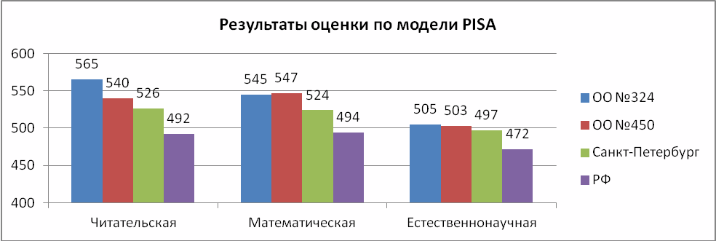

Задача по формированию читательской грамотности актуальна для всех образовательных систем. Сформированная на высоком уровне читательская грамотность характеризуется способностью использовать критическое мышление при чтении.

Более высокие баллы как по всем видам грамотности в целом, так и по отдельным читательским умениям получили учащиеся, которые выше оценивают уровень полезности продвинутых читательских стратегий, что помогает им более эффективно работать с текстами различной сложности и разной предметной направленности. На основе оценок учащихся был построен индекс читательских стратегий. В этом индексе более высокий уровень присваивался тем, кто более адекватно определял полезность предложенных читательских стратегий.

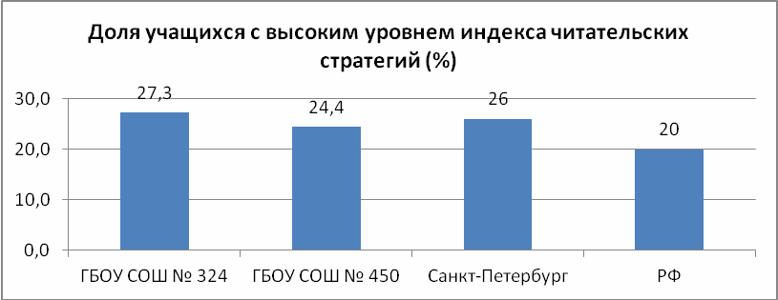

***Всероссийские проверочные работы (ВПР)***.

**Результаты ВПР - 2020**

По итогам анализа ВПР 2020 можно сделать вывод, что процент выполнения заданий сопоставим с генеральной выборкой. В сравнении с отметками по журналу не подтвердило свои результаты значительное количество обучающихся (от 40 до 60%).

|  |  |  |
| --- | --- | --- |
|  | Среднее значение маркеров низких результатов | Среднее значение маркеров необъективных результатов |
| ГБОУ № | Итог по всем ВПР | Итог по всем ВПР |
| 324 | 0,45 | 0,85 |
| 433 | 0,35 | 0,77 |
| 435 | 1,19 | 0,80 |
| 442 | 1,60 | 0,60 |
| 445 | 0,99 | 1,05 |
| 447 | 1,08 | 0,55 |
| 450 | 1,32 | 0,64 |
| 466 | 0,72 | 0,61 |
| 541 | 1,84 | 0,65 |
| 556 | 1,56 | 0,60 |
| 545 | 0,83 | 0,50 |
| 69 | 0,78 | 0,79 |
| ГБОУ ШИ ОР ОР | 2,00 | 1,50 |
| ЧОУ "Академия" | 0,67 | 0,70 |

**Результаты ВПР - 2021**

С 15 марта по 21 мая проводятся ВПР в 4-9 классах по всем предметам, в 10 и 11 классах в режиме апробации.

У 48% обучающихся отметка за ВПР не соответствует отметке по журналу, как в сторону повышения отметок, так и в сторону понижения.

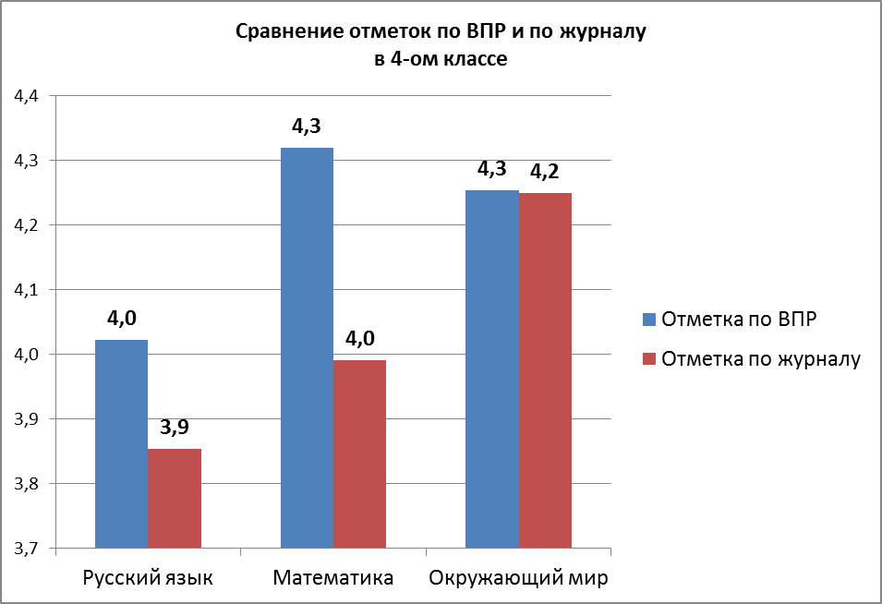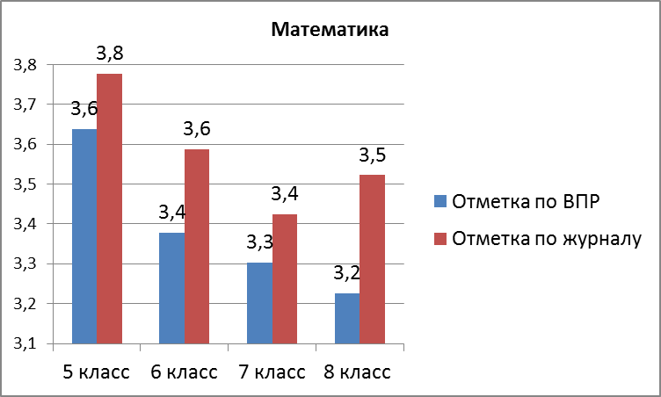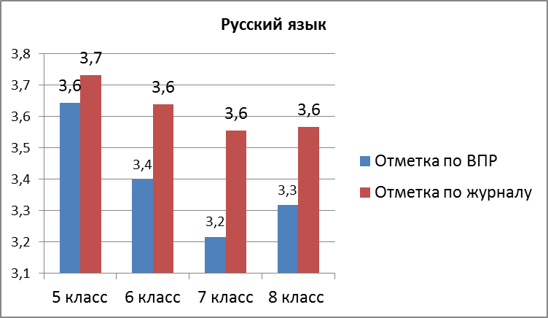

Задания, с которыми обучающиеся справились хуже, часто повторяют тип заданий работ 2020 года. Это требует продолжения отработки предметных дефицитов.

Основные метапредметные дефициты связаны с умениями определять понятия, создавать обобщения, устанавливать аналогии, классифицировать, самостоятельно выбирать основания и критерии для классификации, а также со смысловым чтением.

***Региональные диагностические работы (РДР)***

Проведены РДР в *школах с низкими образовательными результатами по русскому языку в 6 классах, по функциональной грамотности в 5 классах*.

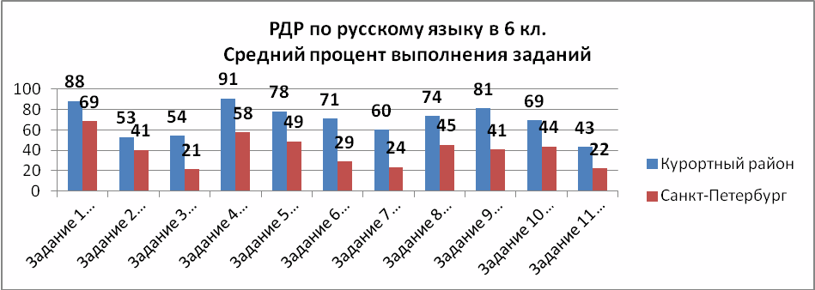

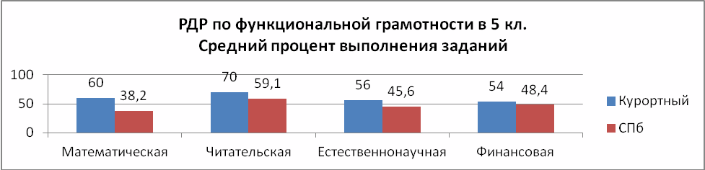

Из диаграмм видно, что результаты школ Курортного района выше, чем результаты по Санкт-Петербургу. Если при выполнении работы по русскому языку было выявлено нарушение при проведении работы, то выполнение работы по функциональной грамотности проводилось с соблюдением всех инструкций. Части работы А и В проведены на компьютерах и проверены в СПбЦОКОиИТ, часть С проверялась районной экспертной комиссией.

*Региональная диагностическая работа по функциональной грамотности в 6 классах в* остальных школах:

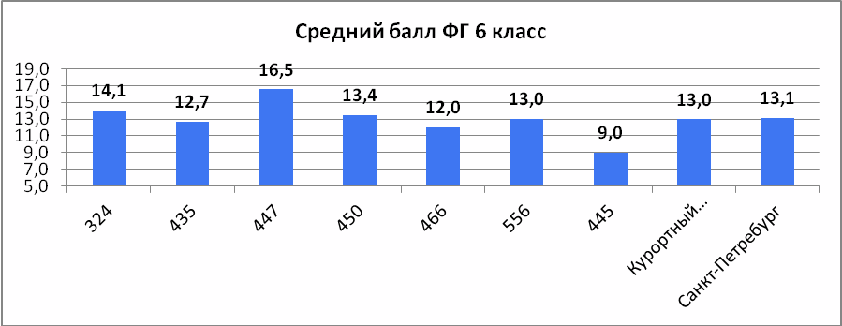

Проведена РДР *по математике* в 7 классах во всех школах. Результаты школ Курортного района в целом ниже, чем в Санкт-Петербурге.

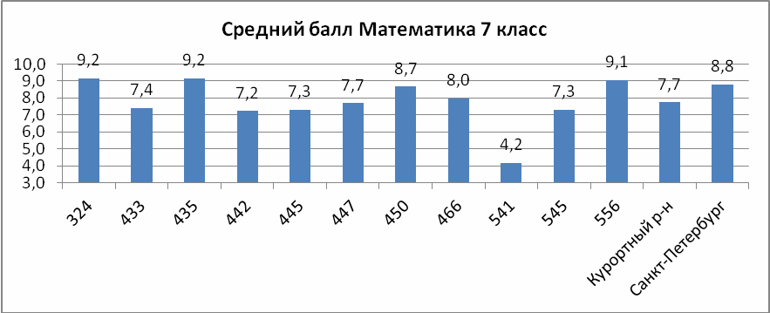

В апреле проведены РДР в 10 классах по *истории, биологии, физике, естествознанию*.

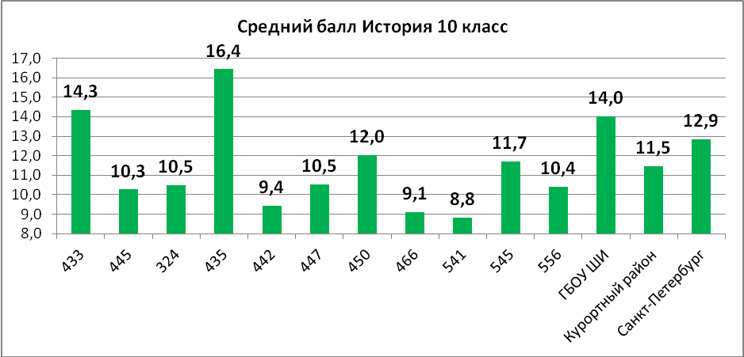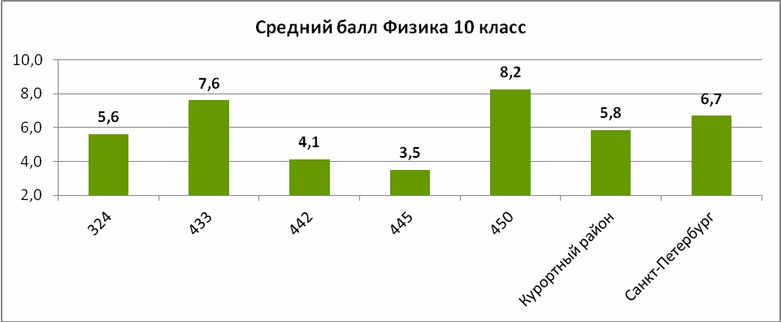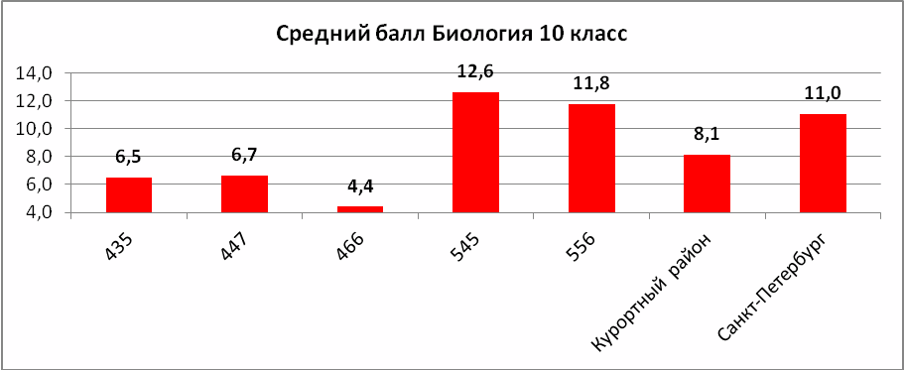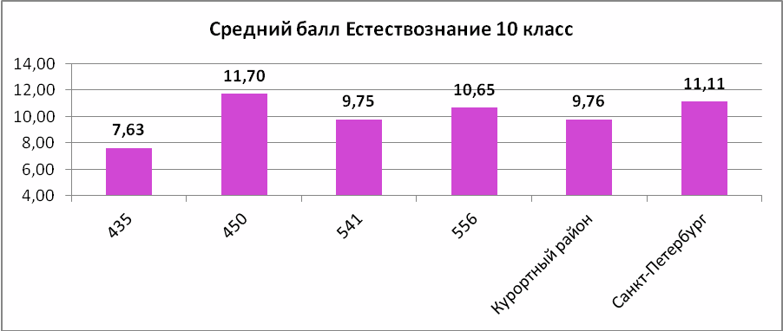

Таким образом, несмотря на то, что отдельные школы показывают результаты по региональным диагностическим работам выше среднего балла по Санкт-Петербургу, результаты в районе ниже, чем в Санкт-Петербурге.

1. **Организационно-методическое сопровождение развития системы выявления и поддержки одаренных детей и обучающихся, имеющих различные образовательные потребности**

С 14 октября по 25 декабря организовано проведение районного этапа всероссийской олимпиады школьников по 22 предметам.

**Количественные данные по этапам всероссийской олимпиады школьников**

**2020/2021учебный год**

|  |  |  |  |  |  |  |  |
| --- | --- | --- | --- | --- | --- | --- | --- |
|  |  | **Школьный этап** | | | **Районный этап** | | |
| № | Предметы | Кол-во участни-ков | Кол-во победите-лей | Кол-во призёров | Кол-во участни-ков | Кол-во победите-лей | Кол-во призёров |
| 1 | Английский язык | 602 | 75 | 120 | 94 | 5 | 8 |
| 2 | Астрономия | 18 | 5 | 5 | 11 | 3 | 2 |
| 3 | Биология | 236 | 52 | 65 | 69 | 4 | 10 |
| 4 | География | 328 | 55 | 67 | 66 | 5 | 10 |
| 5 | Информатика | 127 | 18 | 43 | 12 | 2 | 1 |
| 6 | Искусство (МХК) | 13 | 4 | 5 | 7 | 1 | 0 |
| 7 | История | 102 | 14 | 37 | 29 | 3 | 5 |
| 8 | Испанский язык | 1 | 0 | 0 | 0 | 0 | 0 |
| 9 | Китайский язык | 1 | 0 | 0 | 0 | 0 | 0 |
| 10 | Литература | 213 | 75 | 68 | 58 | 5 | 11 |
| 11 | Математика | 413 | 64 | 68 | 90 | 0 | 0 |
| 12 | Немецкий | 1 | 0 | 0 | 0 | 0 | 0 |
| 13 | Обществознание | 134 | 12 | 67 | 53 | 4 | 1 |
| 14 | ОБЖ | 179 | 23 | 46 | 45 | 6 | 13 |
| 15 | Право | 13 | 4 | 3 | 6 | 1 | 0 |
| 16 | Русский язык | 571 | 65 | 109 | 115 | 6 | 11 |
| 17 | Технология | 100 | 17 | 15 | 3 | 1 | 0 |
| 18 | Физика | 95 | 23 | 21 | 20 | 1 | 1 |
| 19 | Физическая культура | 279 | 90 | 115 | 34 | 10 | 16 |
| 20 | Химия | 125 | 11 | 15 | 22 | 3 | 6 |
| 21 | Экология | 89 | 14 | 24 | 28 | 5 | 8 |
| 22 | Экономика | 26 | 5 | 10 | 6 | 0 | 0 |
|  | **ИТОГО** | **3666** | **626** | **903** | **768** | **65** | **103** |

***Результаты участия во Всероссийской олимпиаде школьников:***

38 участников (из них: 5 победителей, 13 призеров):

|  |  |  |  |  |
| --- | --- | --- | --- | --- |
| № | ФИ | ОО, класс | Предмет | Результат |
|  | Хоречко Дмитрий | ГБОУ № 324, 11 класс | ОБЖ | Призер |
|  | Певзнер Ольга | ГБОУ № 433, 11 класс | Искусство (МХК) | **Победитель** |
|  | Антропова Марина | ГБОУ № 450, 9 класс | Биология | **Победитель** |
|  | Антропова Марина | ГБОУ № 450, 9 класс | Русский язык | Призер |
|  | Антропова Марина | ГБОУ № 450, 9 класс | Экология | Призер |
|  | Корчагина Дарья | ГБОУ № 450, 11 класс | Биология | Призер |
|  | Тимофеев Герман | ГБОУ № 450, 9 класс | Биология | Призер |
|  | Тимофеев Герман | ГБОУ № 450, 9 класс | География | Призер |
|  | Тимофеев Герман | ГБОУ № 450, 9 класс | Экология | **Победитель** |
|  | Тимофеев Герман | ГБОУ № 450, 9 класс | Русский язык | Призер |
|  | Мирошников Евгений | ГБОУ № 466, 10 класс | Астрономия | **Победитель/**  **Участник заключительного этапа** |
|  | Варбан Екатерина | ГБОУ № 445, 11 класс | История | Призер |
|  | Варбан Екатерина | ГБОУ № 445, 11 класс | Английский язык | Призер |
|  | Горобец Александр | ГБОУ № 556, 10 класс | Английский язык | Призер |
|  | Горобец Александр | ГБОУ № 556, 10 класс | Обществознание | **Победитель** |
|  | Сазонова Анна | ГБОУ № 556, 9 класс | Физкультура | Призер |
|  | Полтовец Мирослава | ГБОУ № 556, 10 класс | Физкультура | Призер |
|  | Шадрин Илья | ГБОУ № 556, 11 класс | Физкультура | Призер |

***Результаты участия образовательных учреждений***

***во Всероссийской олимпиаде школьников за несколько лет***

|  |  |  |  |
| --- | --- | --- | --- |
| *Год* | *2018/2019* | *2019/2020* | *2020/2021* |
| Победители и призёры  регионального этапа | 8 (23%) | 9 (37,5%) | 18 (47%) |
| Направлено на региональный тур | 35 | 24 | 38 |

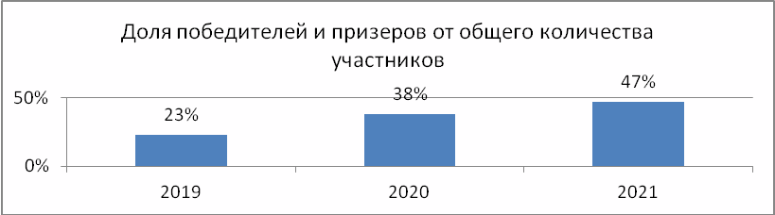

38 выпускникам школ Курортного района 2021 года вручены медали «За особые успехи в учении», 4 выпускника награждены почетным знаком Правительства Санкт-Петербурга «За особые успехи в обучении» (из них 3 человека имеют и медаль, и почетный знак).

**6.Мероприятия по противодействию коррупции в образовательных организациях Курортного района**

Работа в образовательных организациях по профилактике коррупционных проявлений проводится по следующим направлениям:

включение в реализуемые программы учебных курсов, предметов, дисциплин (модулей), направленных на решение задач формирования антикоррупционного мировоззрения, повышения уровня антикоррупционного сознания обучающихся;

организация повышения квалификации педагогических работников по вопросу формированию антикоррупционных установок личности обучающихся;

внедрение методик анализа эффективности антикоррупционного образования и повышения уровня антикоррупционного сознания обучающихся;

воспитательная работа по формированию антикоррупционного мировоззрения, повышению уровня правосознания и правовой культуры обучающихся;

проведение мероприятий, направленных на формирование нетерпимого отношения к проявлениям коррупции.

Во всех общеобразовательных учреждениях темы антикоррупционной направленности включены в учебные программы различных предметов (истории, обществознания, права, основ безопасности жизнедеятельности, литературы, географии).

В школах Курортного района преподаются дисциплины (модули), направленные на решение задач формирования антикоррупционного мировоззрения обучающихся в соответствии с действующим законодательством Российской Федерации и Санкт-Петербурга.

В I четверти в общеобразовательных организациях проводились беседы и классные часы («Быть честным», «По законам справедливости», «Властные полномочия»).

Во II четверти проведены: тематические уроки, посвященные Международному дню борьбы с коррупцией, Дню Конституции, Всероссийский «Единый урок прав человека», месячник правового воспитания «Права детства».

В III четверти в общеобразовательных организациях проводились беседы, дискуссии, круглые столы («Антикоррупционные передовые национальные стратегии», «Как отблагодарить человека за помощь?», «Кого мы называем добрым?», «Благородный поступок», «Правила поведения»), в школах проведен день самоуправления.

В IV четверти в школах были проведены социальные и обучающие практикумы «Государство и человек: конфликт интересов», «Закон и необходимость его соблюдения», «Поступление в ВУЗ».

В повестку дня педагогических советов всех ОО был включен вопрос о профилактике коррупционных действий в школе.

Во всех ОО рассмотрены вопросы профилактики коррупции во время проведения Единого информационного дня.

Обучающиеся, находящиеся на смешанном обучении, а также их родители могли изучать информацию по организации учебно-воспитательной деятельности (методические материалы, публичные отчеты образовательных учреждений, информация о платных образовательных услугах и т.д.) на сайтах образовательных учреждений.

Темы, раскрывающие вопросы антикоррупционного образования, включены в курсы повышения квалификации, разработанные ИМЦ Курортного района. Обучено 170 чел.

**Анализ системы дополнительного образования и воспитания образовательных организаций Курортного района за 2020/2021 учебный год**

**Дополнительное образование детей**

По состоянию на 01.07.2021 года в 33 организациях, включая одну негосударственного сектора и музыкальные школы, по дополнительным общеобразовательным программам занимается 7 072 ребенка в возрасте от 5 до 18 лет, из них по программам:

- технической направленности – 462 человека;

- естественнонаучной направленности – 332 человека;

- социально-педагогической направленности – 1753 человека;

- художественно-эстетической направленности – 4061 человек;

- физкультурно-спортивной направленности – 2166 человек.

Общее количество педагогических работников в организациях, реализующих дополнительные общеобразовательные программы – 340 человек

Численность детей с ограниченными возможностями здоровья и инвалидностью в возрасте от 5 до 18 лет, осваивающих дополнительные общеобразовательные программы – 380 человек.

**Воспитательная деятельность**

Воспитательная деятельность в образовательных организациях Курортного района   
Санкт-Петербурга строилась в соответствии со следующими нормативными документами:

- национальным проектом «Образование»;

- государственной программой «Патриотическое воспитание граждан Российской Федерации на 2016 – 2020 годы», утвержденной постановлением Правительства Российской Федерации от 30.12.2015 №1493;

- планом основных мероприятий до 2020 года, проводимых в рамках Десятилетия детства, утвержденным распоряжением Правительства Российской Федерации от 06.07.2018 №1375-р;

- стратегией развития воспитания в Российской Федерации на период до 2025 года, утвержденной распоряжением Правительства Российской Федерации от 29.05.2015 №996-р;

- концепцией развития добровольчества (волонтерства) в Российской Федерации   
до 2025 года, план реализации которой утвержден распоряжением Правительства Российской Федерации от 27.12.2018 № 2950-р;

- законом Санкт-Петербурга от 18.07.2016 № 453-87 «О патриотическом воспитании в Санкт-Петербурге» и планом по его исполнению;

- концепцией воспитания юных петербуржцев на 2020-2025 годы «Петербургские перспективы».

Реализация воспитательной деятельности обеспечивается по направлениям:

**1. Развитие социальных институтов воспитания**

Для развития социальных институтов воспитания в системе образования Курортного района на регулярной основе проводится работа со всеми объектами воспитательной системы:

1.1. Заместители директоров по воспитательной работе и руководителей ОДОД в 2020/2021 учебном году на совещаниях, организованных специалистами ДДТ «На реке был вопрос разработки и внедрения программы воспитания школы в новом формате. По состоянию на 01.07.2021 года во всех школах Курортного района Санкт-Петербурга разработаны программы воспитания, реализация мероприятий которых начнется 01.09.2021.

1.2. Для синхронизации действий по развитию детской социальной инициативы в Курортном районе, в рамках деятельности районного методического объединения было организовано и проведено 8 районных учебно-методических объединений, в том числе по таким вопросам, как «Первичная организация как структурная единица деятельности РДШ», «Школьное самоуправление как система объединения усилий по воспитанию гражданственности и патриотизма учащихся», «Корпоративный университет», «Подготовка к III слету активистов РДШ Курортного района Санкт-Петербурга» и др.

1.3. Осознание важности профилактической работы по предупреждению детского дорожно-транспортного травматизма устанавливает темы совещаний районного методического направления специалистов образовательных организаций. В прошедшем году на площадке ДДТ «На реке Сестре» были организованы 9 совещаний и районных учебно-методических объединений.

1.4. Для реализации вопросов экологического воспитания второй год работает районное методическое объединение ответственных за данное направление. В рамках РМО проходят семинары по предоставлению опыта работы образовательных организаций в области экологического воспитания. Обобщение опыта представлено на мероприятии «Микс-шейкер «Педагогические импровизации на экологические вопросы», организованном Зеленогорским домом детского творчества в рамках ПМОФ-2021, в котором приняло участие 30 специалистов как района, так и Санкт-Петербурга.

1.5. Основным вопросом для изучения на районном методическом объединении классных руководителей стал вопрос формирования социально успешной личности в образовательном пространстве Санкт-Петербурга, для ответа на него был рассмотрен опыт 5 образовательных организаций района.

1.6. В течение года на базе ЦППМСП ежемесячно проходили методические объединения социальных педагогов, учителей-логопедов, педагогов-психологов и руководителей школьных служб медиации. Специалисты участвовали в профессиональных конкурсах, таких как городской конкурс «Учитель здоровья», городской конкурс педагогических достижений в номинации «Учитель-дефектолог», городской конкурс КЮДП «Свой путь выбираю сам».

1.7. В течение учебного года методические объединения старших воспитателей ГБДОУ были направлены на вопросы организации деятельности педагогов ГБДОУ, реализации ФГОС дошкольного образования, повышения квалификации педагогов, реализации адаптированной образовательной программы ДОУ в соответствии с ФГОС дошкольного образования, внедрению Профессионального стандарта педагога. Особенное внимание было уделено вопросу разработки новой воспитательной программы в детском саду, которые будут приняты к реализации 01.09.2021 года

**2. Направление «Духовно-нравственное развитие юных петербуржцев «Ценности культуры – фундамент будущего»**

***2.1. Подпрограмма «В будущее – вместе с Россией»***

***2.1.1 Освоение ценностей традиционной культуры различных этносов, поиски путей их взаимодействия*** происходит путем организации в образовательных организациях района мероприятий самого различного формата – от дней единых действий до мониторингов.

Всего в районе по данному направлению проведено 6 районных мероприятий: выставка «Моя Россия – моя страна», конкурс творческих работ «Герои России моей» и другие. Общее количество участников более 1500 человек.

7 учреждений – победителей районного этапа городского конкурса патриотической песни «Я люблю тебя, Россия!» вышли на городской уровень, где высокий уровень подготовки был отмечен заслуженными наградами: *среди творческих коллективов*: коллективы ГБОУ СОШ № 466 – 1-е место, ГБОУ школа № 69 – 3-е место, *в номинации «соло»:* солист ГБОУ СОШ № 442, *в номинации «трио»* – обучающиеся ГБОУ лицея № 445.

***2.1.2 Смысловые основания вышеназванных мероприятий взаимосвязаны с ценностными ориентирами традиционных праздничных событий***, таких как:

- районный этап общегородского фестиваля изобразительного и декоративно-прикладного творчества «Рождество в Петербурге», в котором в период с 30 по 11.12.2020 приняло участие 215 учащихся из 11 образовательных организаций;

- районная выставка изобразительного и декоративно-прикладного творчества «Чудо зимних праздников», состоявшаяся в декабре 2020 года, на которой были представлены работы 215 детей и подростков из 11 образовательных организаций, посетили 270 зрителей;

- творческие концерты, посвященные памятным датам, в которых в течение года приняло участие более 800 выступающих и более 240 зрителей, а также свыше 5000 зрителей, посмотревших онлайн трансляции;

- выставки творческих работ «Подвиг Ленинграда», «Радость со слезами на глазах», «Мне снился Ленинград в блокаду» фильм-концерт, посвященный дню полного освобождения Ленинграда, Виртуальная экскурсия «На линии обороны Ленинграда. Сестрорецкий рубеж», «Война. Победа. Память», «Шире круг – 2021» проведены как в традиционном, так и с учетом сложившихся обстоятельств в онлайн формате. Общее количество участников выставок, включая посетителей, более 5 000 человек;

- акции РДШ в дни единых действий: «Их именами названы улицы», «День неизвестного солдата», «Георгиевская ленточка», исторический квест «Великие битвы» с общим количеством участников – 576 человек.

***2.1.3. Проектно-исследовательская деятельность*** учащихся организована по следующим направлениям:

- освоение персонифицированных идеалов культуры – выдающихся людей, совершивших подвиги в гражданской и отечественной истории Отечества, в том числе подвижников веры, прославленных в лике святых;

- освоение культурного потенциала Санкт-Петербурга, его исторического наследия; изучение жизни выдающихся людей – жителей Ленинграда, Санкт-Петербурга, вклада представителей различных народов в создание единого культурного облика Санкт-Петербурга;

- освоение ценностей и норм гражданского общества.

В вышеназванных направлениях организовано и проведено 8 районных мероприятий с общим охватом – 377 обучающихся.

9 победителей районного этапа X региональной олимпиады по краеведению для учащихся приняли участие в региональном этапе, четверо из них заняли призовые места:  
Антонова Анна (ГБОУ лицей № 445) – 1-е место, Емельянова Полина (ГБОУ лицей № 445) – 2-е место, Петрова Анна и Марченко Илья (ГБОУ СОШ № 450) – поощрительные дипломы.

***2.1.4 Увековечивание памяти о ленинградцах в годы Великой Отечественной войны*** происходит через организацию поисковой и проектной деятельности юных петербуржцев и их участии в акции «Бессмертный полк моего района». В образовательных учреждениях проведено 34 урока мужества в рамках адресной программы по патриотическому воспитанию молодежи Курортного района «Дорогами памяти» с общим охватом участников 3400 человек. Проведены как традиционные мероприятия, посвященные Дню начала блокады Ленинграда, так и мероприятия нового формата, например, видеоурок, посвященный памяти жертв блокады Ленинграда, общее количество участников мероприятий – более 1500 человек.

***2.1.5 Организация социально значимой деятельности*** способствуют воспитанию в детях и подростках заботы о городе и горожанах через такие мероприятия, как районные акции «Примите наши поздравления», «Письмо и подарок ветерану», «Старость в радость», благотворительные праздники «Солнышко в ладошке», «Добропочта», «День добрых писем», районные конкурсы ИЗО и ДПИ «ЭКО-Арт», «К природе бережно», «Что ждет тебя в будущем», «Экология глазами детей», экологические акции «Чистый город, чистый берег», «Умный взгляд на мусор», «Елки против», «День леса», «День птиц». Общее количество участников – 7 224 воспитанников и обучающихся.

***2.1.6 Изучение государственной символики России:*** герба, гимна, флага; освоение исторических вех становления Российского государства помогает воспитанникам и школьникам участвовать в таких мероприятиях, как акции «Георгиевская ленточка», «День рождения РДШ», исторический квест «Великие битвы», районный этап городского межведомственного конкурса творческих работ «Россия: прошлое, настоящее, будущее». Число участников – 284 чел.

***2.1.7 Особое внимание уделяется организации правового просвещения школьников,*** с этой целью в образовательных организациях проводятся единые дни и недели безопасности по всем вопросам профилактики, на базе ЦППМСП функционирует районный клуб юных друзей правопорядка (занятия посещали 25 учащихся школ Курортного района, из которых на начало учебного года 21 человек состоял на учете в ПДН ОМВД; на конец учебного года 10 подростков были сняты с учета с исправлением.

**2.2. Подпрограмма** «**Мои новые возможности**»

Данная подпрограмма включает в себя:

- ***популяризацию ценности знания в учебной и внеучебной деятельности*** за счет проведения в школах предметных недель по технологии, физкультуре, математике, иностранным языкам, литературе, биологии, физике, технологии, в рамках которых организованы и проведены интеллектуальные игры «Что? Где? Когда?», брейн-ринги, круглые столы и внутришкольные конкурсы, направленные на вовлечение учащихся в научно-познавательную деятельность;

- ***организацию проектной и исследовательской деятельности***, которая начинается в школах с 7 класса, где учащиеся полученные теоретические основы применяют на практике сначала в группах, а затем индивидуально, к 11 классу создавая индивидуальный проект практической значимости;

- ***организацию олимпиадного движения*** (сведения приведены в таблице):

|  |  |  |  |
| --- | --- | --- | --- |
| **Показатель** | **ед.изм.** | **2020** | **2021** |
| Количество участников районного этапа ВсОШ | чел. | 941 | 956 |
| Доля победителей и призеров районного этапа ВсОШ | % | 19,97 | 18,72 |
| Охват обучающихся дополнительным образованием с использованием дистанционных технологий и электронного обучения | % | 100 % | 100 % |
| доля педагогических работников, имеющих подготовку по вопросам психологии одаренности | % | 100 % | 100 % |
| число педагогов-психологов, использующих психодиагностический инструментарий для выявления одаренности у детей | % | 100 % | 100 % |
| доля способных и талантливых детей, охваченных психолого-педагогическим сопровождением | % | 100 % | 100 % |

- ***организацию игровых учебных пространств***, когда в школах проходят такие мероприятия, как «День самоуправления», «Уроки свободного выбора», «Уроки Года»;

- ***осуществление педагогической поддержки школьников в личностном и профессиональном самоопределении*** через организацию профориентационных мероприятий, таких как «Ярмарка учебных профессий», лекции и мастер-классы «Знакомство с профессией», экскурсии на предприятия, участие в уроках Проектории (общее количество участников в прошедшем учебном году 6745 учащихся). В районе функционирует РМО организаторов профориентационной работы, регулярно педагогами становятся участниками городских семинаров и форумов по таким темам, как «STEAM образование в аспекте профориентации: проблемы и перспективы развития», «Выбор будущего», «Ресурсы сети Интернет: возможности для профессионального самоопределения» и т.д.

**2.3. Подпрограмма** «**Моя семья – моя опора**»

Основные задачи подпрограммы реализуются по следующим направлениям:

- ***Организация воспитательной деятельности по освоению и принятию семейных ценностей и традиций решается*** за счет проведения семейных праздников, праздничных событий, концертов и концертных программ, выставок, посвященных традиционным семейным праздникам. Общее количество участников данных мероприятий более 3000 человек.

- ***Создание условий по воспитанию эмоционального отношения, чувства сопричастности к истории своей семьи, преемственности поколений*** проходит через организацию и проведение районных мероприятий, таких как районный конкурс исследовательских работ «История семьи, история страны», районная выставка творческих работ «Профессия моей мамы», общее количество которых составило 642 человека.

- ***Развитие совместной деятельности детей, родителей и педагогов*** (информационной, просветительской, социальной) происходит через организацию семейных квестов и конкурсов.

- ***Организация семейных клубов, проведение уроков семьи***, дискуссий и диспутов, психолого-педагогических практикумом, правовых уроков, круглых столов по правовому просвещению детей и родителей.

На базе ЦБС имени С.Михалкова совместно с ЦППМСП организован и работает работает Родительский Университет. Проведены занятия: «Гаджетизация всей страны. Как не пропасть в виртуальном мире?», «Эффективное общение с подростками».

На базе ЦППМСП работает Родительский клуб. Занятия проходили 2 раза в месяц, темы выбирались на основе анализа запроса родителей: «Подростки. Пубертатный период со всеми вытекающими… как пережить и ребенку, и родителям», «Мода на раннее развитие. Перегруженные дети 21 века – последствие детства без детства», «Идеальные родители: миф или реальность?»

В период самоизоляции родители тоже были охвачены сопровождением педагогов-психологов. Были организованы онлайн мастер-классы и виртуальный клуб, на которых обсуждались следующие темы: «Психологический и эмоциональный комфорт в условиях самоизоляции», «Дыхательные и релаксационные техники в условиях самоизоляции», «Жить и выжить»…

В мероприятиях для родителей участвовало более 2500 человек

**2.4. Подпрограмма «Цени жизнь – будь здоров!»**

Одно из направлений подпрограммы – ***просветительская деятельность*** – включает в себя такие мероприятия, как школьные спартакиады, турниры, конкурсы, экологические и туристические слёты, походы по родному краю.

В 2020/2021 учебном году учащиеся образовательных организаций района приняли участие в 7 туристских и спортивных мероприятиях, общий охват учащихся – 520 человек, в том числе 2 районных этапа межведомственной военно-спортивной игры «Зарничка», посвященной Дню окончания Второй мировой войны, и 2 районных этапа детско-юношеской оборонно-спортивной и туристической игры «Зарница», «Орленок» и соревнований «Школа безопасности».

Следующее направление – ***исследовательская и поисковая деятельность*** – состоит из экологических мониторингов и проектов, которые проводятся в рамках деятельности объединений ДДТ «На реке Сестре»: «Я – исследователь», «Юный натуралист», в рамках деятельности ЗДДТ: «Детское лесничество «Green Heroes» и квест-игр, например, таких как «Экологический зоопарк».

Третье направление – ***практико-ориентированная деятельность*** – состоит из самых разнообразных мероприятий от воспитания экологического грамотного поведения до полного комплекса безопасной жизнедеятельности:

*- экологическое воспитание* – 4 мероприятия, с общим охватом – 616 человек, во Всероссийском часе «Экология и энергосбережение» приняли участие 32 образовательные организации;

*- профилактика детского дорожно-транспортного травматизма* организована во всех образовательных организациях, опорный центр по данному направлению – ДДТ «На реке Сестре», проведены 21 акции с общим охватом 20 497 обучающихся, конкурсов, игровых программ, интернет-олимпиада – 22, общее количество участников – 3 496 человек.

*- комплексная безопасность* – общее количество мероприятий – 4, общее количество участников – 854 человека;

*- профилактика пожаров* – в данном направлении проводятся разнообразные по форме мероприятия: от экскурсий в ПЧ Курортного района до участия в районных и городских соревнованиях, общее количество участников – 385 человек.

***3. Направление «Социально-культурная практика в пространстве Санкт-Петербурга*** *«****Вместе к жизненному успеху и благополучию»***

**3.1. Подпрограмма** «**Активность. Творчество. Успех**»

В рамках работы по вовлечению детей и подростков в деятельность Российского движения школьников, детских общественных объединений, волонтерских отрядов; поддержке деятельности органов ученического самоуправления; организации и проведению различных акций, конкурсов, творческих, исследовательских и социальных проектов, направленных на решение общественно значимых проблем, в 2020/2021 учебном году организована следующая работа:

- координация и методическое сопровождения деятельности детских общественных организаций детского общественного движения Российского движения школьников (ДДТ «На реке Сестре»);

- функционирование 17 общественных объединений на базах ООО – 324, 433, 435, 437, 442, 445, 447, 450, 466, 541, 545, 556, 611;

- первичные отделения РДШ созданы в школах – 435,324, 445, 450, 466, общим охватом участников - более 550 детей;

- советы школьников созданы и функционируют в 11 школах района, в каждой из них имеется положение о школьном совете, ученическое портфолио актива. Проведено 9 районных собраний Совета школьников, 29 добровольческих акций и 10 мероприятий с общим количеством участников – 1 986 человек, с просмотрами онлайн более 10259.

**3.2. Подпрограмма** «**Открываем город вместе**»

Для ***воспитания осознанного отношения к своему городу*** в образовательных организациях:

* разработаны и проведены образовательные путешествия и пешеходные квесты по улицам района и города: «Комаровская экологическая тропа», «Люби и знай свой город (природа родного края, птицы и звери нашего края»;
* организованы тематические выставки рисунков и фоторабот «Мой город», «Природа нашего края».

***Реализация модульных программ по освоению культурного наследия   
Санкт-Петербурга*** проходит в рамках уроков географии, истории, ОДКНР для всех ступеней обучения.

***Для участия детей в сохранении культурного наследия Санкт-Петербурга*** в образовательных организациях создаются школьные музеи и музейные уголки. В настоящее время работают музеи ЗДДТ, ГБОУ № 445, 435, 556, музейные уголки ГБОУ № 324, 437, 447, 466, 611. Для руководителей музеев и уголков проводится РМО ответственных за создание школьных музеев на базе ЗДДТ.

***Организация проектно-исследовательской деятельности школьников на темы, связанные с сохранением исторического облика города*** реализована путем участия в районном этапе региональной олимпиады по краеведению для учащихся 8-9 классов (тестирование на знание истории и культуры Санкт-Петербурга, работа с краеведческими источниками, городское и музейное ориентирование).

**4. Направление «Поддержка индивидуальности юного петербуржца и создание условий для самоопределения «Выбор будущего в твоих руках»**

***4.1. Подпрограмма*** *«****Измени себя, не изменяя себе****»*

Цель деятельности специалистов воспитательной системы Курортного района при решении задач данной подпрограммы – помощь подрастающему поколению в осознании вызовов времени, связанных с многообразием и многовариантностью выбора. Для этого в образовательных организациях:

- происходит вовлечение детей и подростков в рефлексивную деятельность на занятиях у педагога- психолога, как индивидуальных, так и групповых;

- предоставляется возможность по осуществлению индивидуальных проб в совместной деятельности и социальных практиках через участие в районных акциях, таких как «Дети – детям», «Продли линию жизни», «От сердца к сердцу», «Примите наши поздравления» и т.д.;

- оказывается помощь в развитии способностей, одаренности, творческого потенциала, для чего в ДДТ «На реке Сестре» реализуется проект «Лучшие из лучших», цель которого – развитие и реализация творческих способностей, выявления и поддержки одаренных детей в разных видах творческой деятельности - достигается через использование таких форм представления результата обучения, как выставки, концерты, фестивали. В рамках проекта в 2020/2021 учебном году проведено четыре фестиваля с общим охватом более 700 участников–детей, обучающихся в Курортном районе Санкт-Петербурга, Кронштадтском и Приморском районах Санкт-Петербурга. В домах творчества (ЗДДТ, ДДТ «На реке Сестре») проводятся различные конкурсы: «Бумажная вселенная», «Живая классика», «Звездный час»;

- осуществляется поддержка потребностей и интересов детей и подростков, направленных на освоение ими различных способов деятельности за счет проведения мастер-классов, например таких какпроведения соревнований по стандартам WorldSkills RussiaJunior для учащихся возрастной категории 10+, 14+, проведения соревнований в рамках городского конкурса «Шаг в профессию». Обучающиеся района активные участники проектов «Билет в будущее» (879 человек) и «Большая перемена» (879 человек). При подготовке к проведению последнего в районе была проведена видеоконференция «А ты готов к «Большой перемене»?» (400 участников) с подключением конкурсантов прошлых лет из других районов Санкт-Петербурга.

***4.2. Подпрограмма «Шаг навстречу»***

Важными аспектами подпрограммы являются:

* информирование обучающихся о правовых основах и социально приемлемых способах решения трудных жизненных ситуаций;
* вовлечение детей в различные виды социальных практик, формирующих навыки принятия ответственных жизненных решений;
* развитие в образовательной организации переговорных площадок для детей и взрослых;
* развитие системы индивидуальной помощи и сопровождения детей; развитие вариативности дополнительных общеобразовательных программ социально-педагогической направленности;
* поиск эффективных форм и методов содействия детям в решении актуальных проблем;
* поддержка социально-направленных детских сообществ как пространства самореализации;
* совершенствование методов мониторинга по выявлению трудных жизненных ситуаций, которые могут стать проблемой социального развития детей;
* привлечение широкого круга специалистов к индивидуальному консультированию детей, их семей и др.

Для этого в 2020-2021 учебном году 208 подростков из 5 школ района (466, 442, 445, 450, 433) прошли обучение по программам «Подростки помогают подросткам. Разрешение конфликтных ситуаций через посредничество», «Букварь медиатора» и «Успешный старт». В апреле 2021 года состоялся месячник медиации, основной целью которого являлась популяризация медиации и медиативных технологий как эффективного способа решения конфликтов среди всех участников образовательных отношений.

8 апреля состоялся районный этап конкурса «Турнир команд медиаторов-ровесников», в котором приняли участие 4 команды из 5 школ района (ГБОУ гимназия № 433, ГБОУ СОШ №№ 445, 442, 450), всего 20 учащихся и 4 педагога. Победители конкурса - команда гимназии № 433 - представляла Курортный район на городских соревнованиях 12 мая 2021года на базе ЦППМСП Василеостровского района и заняла 3 место.

**Поддержка семейного воспитания**

Продолжает работать Родительский Университет на базе ЦБС им. С. Михалкова в рамках совместного договора между библиотекой и ЦППМСП. Занятия были посвящены следующим темам «Гаджетизация всей страны. Как не пропасть в виртуальном мире»?, «Эффективное общение с подростками» и т.д. В этом учебном году на базе ЦППМСП дистанционно работал Родительский клуб. Были организованы он-лайн мастер-классы и виртуальный клуб, на котором обсуждались следующие темы: «Психологический и эмоциональный комфорт в условиях самоизоляции», «Дыхательные и релаксационные техники в условиях самоизоляции», «Жить и выжить»…

В этом учебном году подготовлен пакет документов для открытия нового структурного подразделения «Служба ранней помощи» для детей 0-3 лет с отклонениями в развитии в ЦППМСП. По целевой программе получены 535 900 рублей на оборудование кабинета для занятий с детьми данной возрастной категории. Работа с детьми раннего возраста носит комплексный характер. Ребенок при наличии показаний занимается у педагога-психолога, учителя-дефектолога. Работа учителя-логопеда направлена на растормаживание речи неговорящих детей. В этом учебном году 6 детей с ОВЗ раннего возраста взяты на сопровождение специалистами ЦППМСП по программам «Поиграем, малыш», «Учимся, играя», оказана психологическая помощь 34 семьям, имеющих детей раннего возраста.

С целью выявления детей с ограниченными возможностями и (или) отклонениями в поведении, выявления причин возникновения трудности при освоении образовательных программ, на базе ЦППМСП работает территориальная психолого-медико-педагогическая комиссия (ТПМПК), положение и состав которой утвержден распоряжением администрации Курортного района от 05.10.2016 №1888-р. В рамках работы ТПМПК проходит не только комплексное обследование детей, но и родителям даются консультации и рекомендации по воспитанию и организации обучения их детей, а также по определению образовательной программы и вида образовательного учреждения. По желанию родителей дети зачисляются на занятия в ЦППМСП.

В 2020/2021 учебном году проведено 44 заседания территориальной психолого-медико-педагогической комиссии (в том числе выездные заседания на базу образовательных учреждений), на которых прошли комплексное обследование – 799 детей

**Профориентационная работа с обучающимися**

На сайтах всех ООО размещена информация по вопросам профориентации.

В образовательных учреждениях педагогами-психологами школ проведено более 152 консультаций, за углубленной проф. диагностикой на базе ГБУ ДО ЦППМСП обратились 16 обучающихся, 8 родителей. Анализ данных показал, что подростки испытывают сложности при определении учебных заведений, в которых хотят продолжить свое обучение, более 50% консультируемых не определились в будущем профессиональном маршруте. В рамках консультативной помощи педагогами-психологами определены для обучающихся профессиональные интересы, оказана помощь в профессиональном самоопределении и выборе дальнейшего образовательного маршрута.

В течение года на базах образовательных учреждений Курортного района педагогами-психологами ЦППМСП проводились интерактивные занятий «Знакомство с миром профессий», «Современные профессии и профессии будущего», в том числе для детей с ОВЗ.

В 2020/2021 учебном году были проведены районные конкурсы:

* Конкурс творческих работ «Профи» для учащихся 8–11 классов и воспитанников подростково-молодежных центров. Жюри районного конкурса рассмотрело 10 работ в номинациях: Профи-плакат по теме «Сто дорог – одна твоя», Профи-эссе «Профессия моей мечты, Профи-презентация.
* Конкурс детских рисунков «Кем я хочу быть?» для воспитанников детских образовательных учреждений Жюри районного конкурса рассмотрело 57 работ в следующих номинациях:
* Лучшая индивидуальная работа - 48 работ;
* Лучшая коллективная работа - 9 работ

ГБУ ДО ДДТ Курортного района «На реке Сестре» организовал проведение районного этапа чемпионата «KidSkills» («Умение юных») для детей дошкольного и младшего школьного возраста. В нем приняли участие 3 учащихся ДОУ и учащиеся с ОВЗ.

Так же ДДТ «На реке Сестре» стал организатором двух районных соревнований по робототехнике (охват обучающихся – 42 из 6 ОУ):

• Районное первенство по робототехнике «Квантовый гений»

• Районный этап «Открытые состязания Санкт-Петербурга по робототехнике»)

В соответствие с планом районной программы сопровождения самоопределения и профессиональной ориентации обучающихся по сопровождению профессионального самоопределения обучающихся были реализованы дополнительные общеразвивающие программы ДДТ, которые позволяют раскрыть мир профессий. Итогом программы «Основы дизайна и декора» является защита дизайн-проекта; программа «Бутафорский цех» знакомит с работой художников и декораторов в театре, итогом является использования бутафории в спектакле или кинопостановке; программа «Киношкола «ТДК» раскрывает особенности работы актера на киноплощадке, навыки ведущего в телевещании; программы «ИЗО. Реальность и фантазия», «ИЗО. Рисунок и живопись», «Изобразительное искусство», «Этюд» знакомят с работой художника; комплексная программа МХС «Солнышко» - дает первые навыки в освоении профессий связанных с музыкой от вокала до игры на различных инструментах; программа «Медиа-центр РДШ» - журналистика, верстка газеты, видео и фоторедакция; добровольческая команда «Федерация добрых дел» - профессии социальной сферы (медицина, психология и др); программы технической направленности: «Компьютерные технологии в «ВИА», «Создание электронной музыки». «Электронный ди-джей» - профессии музыкальной студии и дискотеках (звукорежиссура, написание аранжировок); навыки по инженерии - программы «Робототехника» и «Робототехника 2 ступень»; работа с видеомонтажом (цифровым материалом) программа «Видеомонтаж от А до Я»; научные профессии в сфере экологии, биологии и географии – программы «Я-исследователь», «Юный натуралист».

**Мероприятия по развитию служб медиации в ООО**

Во всех ОО изданы приказы о создании службы и назначении ответственных; утверждены Положения о работе ШСМ. Все документы, регламентирующие работу ШСМ размещены на сайтах школ. Ежемесячно в течение учебного года на базе ЦППМСП проводятся заседания районных методических объединений руководителей школьных служб медиации.

Согласно концепции развития СШМ в Курортном районе, осуществляемой ГБУ ДО ЦППМСП, целью развития СШМ является создание условий для формирования безопасного пространства в школе посредством внедрения медиативных инструментов предупреждения и разрешения конфликтов и споров между всеми участниками образовательного процесса.

Перед специалистами ЦППМСП, ответственными за СШМ в Курортном районе стояли следующие задачи:

1. Обучать руководителей Служб школьной медиации (СШМ) и школьных психологов основам медиации и организации СШМ в ОУ в рамках РМО, а также проведения семинаров и мастер-классов как на базе ЦППМСП, так и на базах ОО.

2. Организовать консультативно-методическое сопровождение ОО Курортного района в развитии деятельности (СШМ)

3. Систематически обучать учащихся навыкам эффективного поведения в конфликте с целью его разрешения, путем реализации краткосрочных развивающих программ.

4. Совершенствовать методическую работу Районной службы школьной медиации на базе ЦППМСП

5. Проводить процедуры медиации, а также восстановительные процедуры по запросу от ОО и КДН и ЗП.

Вышеперечисленные задачи были реализованы путем проведения следующих мероприятий:

1. Ежемесячные РМО ответственных за СШМ в ОО Курортного района (согласно плану), на которых представлялась текущая актуальная информация о возможностях медиации в образовательном пространстве, а также анонс событий и мероприятий, посвященных школьной медиации на районном и городском уровне (городские конференции, мастер-классы, конкурсы).

В 2021 году ответственные за СШМ в ОО района принимали участие в городских конференциях:

-24.09.2020г. Всероссийское совещание школьных служб примирения и медиации, ФБУ «Центр защиты прав и интересов детей»

-11-12.02.2021 г. XХV международная научно-практическая конференция «Служба практической психологии в системе образования: тенденции и перспективы». Секции «Школьная медиация».

-27.04.2021 г. Научно-практическая конференция «Эффективность работы школьных служб медиации: критерии, инструменты, оценки, результаты».

По заявкам от ОО специалистами ЦППМСП были проведены следующие мероприятия:

- 26.03.2021 Участие в качестве эксперта в расширенном педагогическом совете с привлечением родителей «Решение школьных конфликтов: взгляд педагогов, родителей, экспертов». ГБОУ СОШ №466

- 29.03.2021 Выступление на педагогическом совете с темой «Искусство диалога: формирование бесконфликтной среды в ОО» ГБОУ СОШ № 447

- 15.04.2021 Выступление на семинаре для заместителей директоров по ВР ОО Курортного района «Учет результатов СПТ и мониторинга наркоситуации среди обучающихся 7-11-х классов ОО Курортного района в 2020 году в планировании организации работы по профилактике зависимого поведения несовершеннолетних. Организация обучения подростков медиации и осознанному поведению в конфликтах. Развитие СШМ в ООО Курортного района»

Благодаря сотрудничеству с НП «Лига медиаторов», в рамках проекта «Миру быть: помощь участникам образовательных отношений», при поддержке фонда президентских грантов, 30 педагогов из всех общеобразовательных учреждений Курортного района, с апреля по июнь 2021 года прошли курсы повышения квалификации в объеме 72 часов «Медиация в школе». Координацию обучения осуществлял ответственный специалист ЦППМСП Курортного района .

В 2020-2021 учебном году 208 подростков из 5 школ района (466, 442, 445, 450, 433) прошли обучение по программам «Подростки помогают подросткам. Разрешение конфликтных ситуаций через посредничество», «Букварь медиатора» и «Успешный старт». Это 14 групп учащихся 5-ых, 7-ых и 8-ых классов.

В апреле 2021 года состоялся месячник медиации, основной целью которого являлась популяризация медиации и медиативных технологий, как эффективного способа решения конфликтов среди всех участников образовательных отношений.

В 2020-2021 учебном году в службу медиации ЦППМСП были направлены 3 заявки на разрешение сложных многоуровневых конфликтных ситуаций (с участием учащихся, родителей, педагогов и администрации ОО). Ситуации были успешно разрешены

**Профилактика межэтнических и межкультурных конфликтов, искоренение проявлений ксенофобии, мигрантофобии, расизма**

В рамках работы по профилактике преступлений экстремистской направленности проведены:

* декада информационно-просветительских мероприятий, направленных на противодействие терроризму, экстремизму, фашизму
* ежегодный социологический опрос, посвященный Дню солидарности в борьбе против терроризма, проводили старшеклассники-добровольцы ЦППМСП,
* в ноябре 2020 года в рамках реализации плана информационно-просветительских мероприятий проведена Неделя толерантности в ОО Курортного района.

- на базе ЦППМСП проведены интерактивные занятия со старшеклассниками 7-9 классов по профилактике экстремизма, межэтнических и межкультурных конфликтов, проявлений ксенофобии, мигрантофобии, расизма и формированию культуры толерантного поведения. Участвовали боле 80 человек.

В 2020/2021 учебном году по данным ОУУП и ПДН ОМВД России по Курортному району отсутствовали конфликтные ситуации на почве ксенофобии и неформальные молодежные объединения на территории Курортного района.

Уже становится традиционным проведение в Курортном районе Межмуниципального конкурса творческих работ «Скажи экстремизму – нет!» Организаторы конкурса - Главы Местной Администрации муниципальных образований и отдел образования и молодежной политики администрации Курортного района.

Всего на конкурс представлено 40 работ, участвовали – 39 работ детей, 1 педагога

**Профилактика наркомании и вредных привычек (табакокурения, употребления алкоголя) среди несовершеннолетних и молодежи Курортного района**

ЦППМСП проведено более 300 мероприятий: тренинги, тематические беседы, конкурсы, психологическое сопровождение учащихся, состоящих на учете в ПДН ОМВД за употребление ПАВ. Общий охват – более 4500 человек.

С целью выявления старшеклассников, экспериментирующих с употреблением наркотических средств, проведены анонимные опросы:

* социально-психологическое тестирование обучающихся на предмет раннего выявления незаконного потребления наркотических средств и психотропных веществ, в котором приняли участие 1650 подростков в возрасте от 13 лет из 12 общеобразовательных школ района.

По сравнению с предыдущим годом, несмотря на то, что проведение СПТ совпало с периодом карантина по covid-19, был обеспечен максимальный охват участников тестирования:

2019-2020 уч. год участвовали 1627 человек;

2020-2021 уч. год – участвовали 1650 человек.

Количество несовершеннолетних обучающихся с повышенной вероятностью вовлечения в зависимое поведение по результатам СПТ также имеет тенденцию к снижению:

2019-2020 уч. год – 68 человек (4,2%)

2020-2021 уч. год – 45 человек (2,7%)

* учащихся 7-11-х классов ОУ района по вопросу потребления психоактивных веществ ПАВ (лекарственные средства, табак) – С 2011 года мониторинг включает в себя:
* Анонимный опрос старшеклассников по вопросу немедицинского потребления наркотических средств, психотропных и других токсических веществ, для учащихся 10-11 классов ОО района. Участвовали – 327 человек.
* Анонимный опрос старшеклассников по вопросу потребления алкоголя, (в том числе пива, слабоалкогольных коктейлей, энергетических напитков) для учащихся 7-11 классов ОО района. Участвовали – 1250 человек.

С целью первичной профилактики злоупотребления наркотическими средствами и возникновения зависимого поведения проводятся ежегодные мероприятия:

* районный профилактический конкурс «Здоровье в твоих руках» для учащихся 1-11-х классов ОУ района. Конкурс проходил в два этапа: школьный и районный туры.
* Жюри районного конкурса рассмотрело 44 работы в следующих номинациях:
* Художественно-эстетическая (плакаты; эмблемы, рисунки) – 32 работы;
* Литературно-художественная (стихотворения, сказки, рассказы) – 7 работ;
* Журналистика (статьи, газеты, эссе, фоторепортажи) – 1 работа;
* Социальные проекты – 4 работы;
* Тематические интерактивные беседы для учащихся 7-8-9 х классов ОО района по активизации личностной жизненной позиции без ПАВ - табака, наркотиков, профилактике употребления алкоголя (в том числе слабоалкогольных коктейлей, энергетических напитков, пива). Участники - 923 человека.

Мероприятия по профилактике правонарушений среди несовершеннолетних

В Курортном районе функционирует районный Клуб юных друзей правопорядка «Сестрорецкий» на базе ГБУ ДО ЦППМСП Курортного района.

В рамках заседаний районного клуба правопорядка проведено 6 дистанционных мероприятий, таких как: «Тренинг «Берегись бед, пока их нет», дискуссия «Наркотики- путь в никуда», интерактивная викторина «В мире права и закона», турнир «Знатоки права», проведение творческих мастерских, участие в городском конкурсе КЮДП «Свой путь выбираю сам», заняли 1 место.

А также было проведено 3 очных занятий на базе ЦППМСП: интерактивное занятие «Привычка или зависимость?», диспут «Наркотики- не моя тема», обучающее занятие «В мире профессий».

Занятия посещали 25 учащихся ОО Курортного района, из которых на начало учебного года 21 человек состояло на учете в ПДН ОМВД. На конец учебного года 10 подростков были сняты с учета с исправлением.

В учебном году были организованы мероприятия, направленные на формирование правовой культуры у обучающихся:

- привлечены учащиеся образовательных учреждений, состоящие на учете в ОУУП и ПДН ОМВД района, к занятиям на базе ЦППМСП по программе «Социальная адаптация детей «группы риска», в которой широко используется правовая тематика, связанная с разъяснением несовершеннолетним действующего административного и уголовного законодательства и мер ответственности за совершение правонарушений и преступлений- 45 чел.

- организована районная правовая викторина для учащихся 5-х и 10-х классов- 22.04.2021 (участвовало 42 ч

При организации работы с асоциальными подростками ЦППМСП Курортного района прежде всего руководствуется требованиям ФЗ №120. В выявлении трудных подростков и неблагополучных семей принимают участие все субъекты профилактики.

В течение учебного года был организован сбор информации от социальных педагогов ОО района по следующим позициям:

• Сведения об учащихся, состоящих на учете в ПДН ОМВД - 1 раз в месяц;

• Сведения об учащихся, находящихся на внутришкольном контроле- 1 раз в квартал;

• Сведения о семьях, находящихся в социально-опасном положении и трудной жизненной ситуации, а также сведения о неблагополучных семьях- 1 раз в квартал;

• Сведения о скрытом отсеве, посещаемости занятий, об опекаемых - 1 раз в месяц;

• Отчеты по профилактике - 1 раз в месяц;

• Социальный паспорт - 1 раз в месяц.;

• Информация по запросу прокуратуры - 1 раз в месяц;

• Журнал поступивших и отправленных сведений - 1 раз в месяц.

Вся информация, переданная социальными педагогами ОО, обрабатывалась в виде сводных сведений, и проводился анализ полученных данных.

Сводные сведения передавались согласно схеме документооборота ЦППМСП в следующие организации: отдел образования, КДН, ПДН, прокуратуру, отдел опеки, соц. защиты.

Была проведена работа с городской базой данных «Профилактика правонарушений несовершеннолетних в ОУ СПб». Во всех ОО района были установлены программные модули ИПС, проводились соответствующие обновления.

В течение 2020-2021 года на базе ЦППМСП проведено четыре расширенных консилиума субъектов профилактики и подготовлено 312 протоколов.

**Перспективные направления деятельности отдела образования и молодежной политики на 2021/2022 учебный год**

* Сохранение 100% доступности дошкольного образования для детей в возрасте от 3 до 7 лет и совершенствование условий для раннего развития детей в возрасте до 3 лет.
* Внедрение рабочих программ воспитания в образовательных учреждениях.
* Развитие безопасной цифровой образовательной среды, обеспечивающей высокое качество и доступность образования.
* Обеспечение ранней профориентации школьников.
* Развитие системы выявления и поддержки способностей и талантов у детей и молодежи.
* Организационно-методическая помощь школам с низкими образовательными результатами.
* Развитие системы новых форм методического сопровождения педагогических и управленческих кадров.